Федеральное агентство по образованию Российской Федерации
Кубанский государственный технологический университет

Кафедра теоретической механики

АНАЛИТИЧЕСКАЯ МЕХАНИКА

Методические указания
для выполнения контрольной работы
для студентов заочной и дистанционной форм обучения
специальностей
151001 – Технология машиностроения;
151002 – Металлообрабатывающие станки и комплексы.

Краснодар 2007

Составители: д – р техн. наук, проф. А.И.Смелягин;
канд. техн. наук, доц. В. Л. Кегелес;
канд. техн. наук, доц. В. И. Двадненко;
канд. техн. наук, доц. В. Ф. Мельников.
УДК 531. 01 (07)
Методические указания по дисциплине «Аналитическая механика», : Для выполнения контрольной работы для студентов заочной и дистанционной форм обучения специальностей: 151001 – Технология машиностроения; 151002– Металлообрабатывающие станки и комплексы / Сост. А.И.Смелягин, В.Л. Кегелес, В.И.Двадненко; В.Ф.Мельников; / Куб.гос.технол.ун-т. Каф. теоретической механики. Краснодар: Издательство Куб.ГТУ 2007,-40 с.
Предназначены для самостоятельной работы студентов заочной и дистанционной форм обучения, изучающих аналитическую механику. Содержит рабочую программу раздела «Аналитическая механика» курса теоретической механики, основные теоретические положения, вопросы для самопроверки, примеры решения типовых задач и варианты заданий для выполнения контрольной работы.

Ил.11. Табл. 3. Библиогр. 6 назв.

Печатается по решению Редакционно-издательского совета Кубанского государственного технологического университета

Рецензенты: канд. техн. наук, доцент М. Е. Мултых;
канд. техн. наук, доцент Н. А. Яковлев.

СОДЕРЖАНИЕ

Предисловие 4

Введение 5
1.Руководство по изучению дисциплины 6
1.1 Рабочая программа раздела «Аналитическая
механика» курса теоретической механики 6
1.2 Рекомендуемая литература 6
1.3 Контрольные задания
(выбор вариантов и порядок выполнения) 7
2. Основные теоретические положения
аналитической механики 10
2.1 Общие положения 10
2.2 Принцип возможных перемещений и общее
уравнение динамики 11
2.3 Обобщенные координаты и обобщенные
силы механической системы 11
2.4 Равновесие механической системы в
обобщенных силах 12
2.5 Уравнения движения системы в обобщенных
координатах (Уравнение Лагранжа II рода) 12
2.6 Теорема Лагранжа – Дирихле об устойчивости
равновесия консервативной механической
системы 13 2.7 Малые свободные колебания механической
системы 14
3 Вопросы для самопроверки к разделу
«Аналитическая механика» 15
4 Задачи к контрольной работе 17
4.1 Уравнение Лагранжа II рода (задача D5) 17
4.1.1 Условие задачи 17 4.1.2 Пример решения задачи D5 18
4.2 Малые свободные колебания механической
системы (задача D6) 27
4.2.1 Условие задачи 28 4.2.2 Пример решения задачи D6 28
Список литературы 40

ПРЕДИСЛОВИЕ

Теоретические положения, лежащие в основе теоретической механики, находят широкое применение при изучении важнейших дисциплин, изучаемых на технических специальностях высшей школы. В частности, законы теоретической механики лежат в основе таких инженерных дисциплин как теория механизмов и машин, сопротивление материалов, детали машин и подъемно – транспортное оборудование, гидравлика и др.
Приступая к изучению курса теоретической механики, студент должен иметь соответствующую математическую подготовку. Он обязан свободно пользоваться системами прямоугольных декартовых и естественных координат на плоскости и в пространстве, знать, что такое единичные векторы (орты) этих осей и как выражаются составляющие вектора по координатным осям с их помощью. Кроме того, при изучении кинематики необходимо уметь дифференцировать функции одного переменного, строить графики этих функций, быть знакомым с понятиями о естественном трехграннике, кривизне кривой и радиусе кривизны, знать основы теории кривых 2-го порядка, изучаемой в аналитической геометрии. Он должен знать тригонометрические функции и с их помощью решать прямоугольные и косоугольные треугольники, уметь оперировать с векторами и их произведениями, знать дифференциальное исчисление.
При изучении курса необходимо обратить внимание на смысл рассматриваемых теоретических положений с точки зрения их прикладного значения и возможности их применения для решения соответствующих задач не только теоретической механики, но и конкретных задач встречающихся в курсах сопротивления материалов, строительной механики, гидравлики, теории механизмов и машин, деталей машин и др.

ВВЕДЕНИЕ
В заключительной части курса теоретической механики «Аналитическая механика» студенты изучают аналитическую механику.
Для изучения этой части курса необходимо иметь соответствующую математическую подготовку, так как во всех его разделах широко используется векторная алгебра. Необходимо уметь вычислять проекции векторов на координатные оси, находить геометрически ( построением векторного треугольника или многоугольника) и аналитически ( по проекциям на координатные оси) сумму векторов, вычислять скалярное и векторное произведения двух векторов и знать свойства этих произведений и уметь дифференцировать векторы. Надо также уметь свободно пользоваться системой прямоугольных декартовых координат на плоскости и в пространстве, знать, что такое единичные векторы (орты) этих осей и как выражаются составляющие вектора по координатным осям с помощью ортов.
Для изучения данного раздела курса теоретической механики надо уметь находить интегралы (неопределенные и определенные) от простейших функций, а также уметь интегрировать дифференциальные уравнения 1-го порядка с разделяющимися переменными и линейные дифференциальные уравнения 2-го порядка (однородные и неоднородные) с постоянными коэффициентами.
Изучать материал рекомендуется по темам (пунктам приводимой ниже программы) или по главам (параграфам) учебника. Закончив изучение темы, полезно составить краткий конспект, по возможности не заглядывая в учебник.
При изучении курса особое внимание следует уделить приобретению навыков решения задач. Для этого, изучив материал данной темы, надо сначала обязательно разобраться в решениях соответствующих задач, которые приводятся в учебнике, обратив особое внимание на методические указания по их решению. Затем постарайтесь решить самостоятельно несколько аналогичных задач из сборника задач И.В.Мещерского и после этого решить соответствующую задачу из контрольного задания.
Закончив изучение темы, нужно проверить, можете ли вы дать ответ на все вопросы программы курса по этой теме ( осуществить самопроверку).
Указания по выполнению контрольных заданий приводятся ниже (после рабочей программы). Их надо прочитать обязательно и ими руководствоваться. Кроме того, к каждой задаче даются конкретные методические указания по ее решению и приводится пример решения.

1 РУКОВОДСТВО ПО ИЗУЧЕНИЮ ДИСЦИПЛИНЫ

Рабочая программа раздела

« Аналитическая механика» курса теоретической механики
Аналитическая механика. Основные понятия.
Принцип возможных перемещений и общее уравнение динамики. Связи, налагаемые на механическую систему. Возможные (или виртуальные) перемещения материальной точки и механической системы. Число степеней свободы системы. Идеальные связи. Принцип возможных перемещений. Общее уравнение динамики.
Уравнения движения системы в обобщенных координатах (уравнения Лагранжа). Обобщенные координаты системы; обобщенные скорости. Выражение элементарной работы в обобщенных координатах. Обобщенные силы и их вычисление; случай сил, имеющих потенциал. Условия равновесия системы в обобщенных координатах. Дифференциальные уравнения движения системы в обобщенных координатах или уравнения Лагранжа 2-го рода. Уравнение Лагранжа в случае потенциальных сил; функция Лагранжа (кинетический потенциал).
Понятие об устойчивости равновесия. Малые свободные колебания механической системы с одной степенью свободы около положения устойчивого равновесия системы и их свойства.
Элементы теории удара. Явление удара. Ударная сила и ударный импульс. Действие ударной силы на материальную точку. Теорема об изменении количества движения механической системы при ударе. Прямой центральный удар тела о неподвижную поверхность; упругий и неупругий удары. Коэффициент восстановления при ударе и его опытное определение. Прямой центральный удар двух тел. Теорема Карно.

2 РЕКОМЕНДУЕМАЯ ЛИТЕРАТУРА

Основная
Бутенин Н. В., Лунц Я. Л., Меркин Д. Р. Курс теоретической механики. Т. 2. М., 1970, 1971 и последующие издания.
Добронравов В. В., Никитин Н. Н., Дворников А. Л. Курс теоретической механики. М., 1966 и последующие издания.
Тарг С. М. Краткий курс теоретической механики. 3-е изд. М., 1963 и последующие издания.
Яблонский А. А. Курс теоретической механики. Ч. 2. М., 1962 и последующие издания.
Мещерский И. В., Сборник задач по теоретической механике. М., 1952 и последующие издания.

Дополнительная
Бать М. И., Джанелидзе Г. Ю., Кельзон А. С. Теоретическая механика в примерах и задачах. Ч.2, 3. М., 1961 и последующие издания.
Бражниченко Н. А., Кан В. Л., Минцберг Б. Л., Морозов В. И., Ушакова Г. Н. Сборник задач по теоретической механике М., 1967.
Гернет М. М. Курс теоретической механики. М., 1970 и последующие издания.
Сборник задач для курсовых работ по теоретической механике / под ред. А. А. Яблонского. М., 1972 и последующие издания. (Содержит примеры решения задач.)

3 КОНТРОЛЬНЫЕ ЗАДАНИЯ
(выбор вариантов и порядок выполнения )
Контрольная работа состоит из двух задач на темы:
Уравнение Лагранжа II рода (Д5);
Малые свободные колебания механической системы (Д6).
Номера вариантов задач в каждой из тем, включенных в контрольную работу, студент выбирает по двум последним цифрам шифра из таблицы 1. Например, если шифр оканчивается числом 30, то берутся варианты: Д5(17), Д6(13).
Контрольная работа выполняется в отдельной тетради (ученической), страницы которой нумеруются. На обложке указываются: название дисциплины, номер работы, фамилия и инициалы студента, учебный шифр, факультет, специальность и адрес. На первой странице тетради записываются: номер работы, номера решаемых задач и год издания методических указаний.
Решение каждой задачи обязательно начинать на развороте тетради(на четной странице, начиная со второй, иначе работу трудно проверять). Сверху указывается номер задачи, далее делается чертеж (можно карандашом) и записывается, что в задаче дано и что требуется определить (текст задачи не переписывать).
Чертеж должен быть аккуратным и наглядным, а его размеры должны позволять ясно показать все силы или векторы скорости и ускорения и др., при этом показывать все эти векторы и координатные оси на чертеже, а также указывать единицы получаемых величин нужно обязательно. Решение задач необходимо сопровождать краткими пояснениями (какие формулы или теоремы применяются, откуда получаются те или иные результаты и т.п.) и подробно излагать весь исход расчетов. На каждой странице следует оставлять поля для замечаний рецензента.

Таблица 1
Ш  И  Ф  Р | Номера заданий |  |  |  |  |  |  | Ш  И  Ф  Р | Номера заданий
Ш  И  Ф  Р | D  1 | D  2 | D  3 |  | D  4 | D  5 | D  6 | Ш  И  Ф  Р | D  1 | D  2 | D  3 | D  4 | D  5 | D  6
Ш  И  Ф  Р | Варианты заданий |  |  |  |  |  |  | Ш  И  Ф  Р | Варианты заданий
1 | 2 | 3 | 4 | 5 |  | 6 | 7 | 8 | 9 | 10 | 11 | 12 | 13 | 14
01 | 23 | 25 | 19 | 3 |  | 5 | 1 | 30 | 19 | 4 | 8 | 18 | 17 | 13
02 | 20 | 22 | 2 | 6 |  | 8 | 3 | 31 | 16 | 30 | 11 | 21 | 24 | 16
03 | 17 | 19 | 20 | 9 |  | 11 | 6 | 32 | 13 | 27 | 14 | 24 | 21 | 19
04 | 14 | 10 | 28 | 12 |  | 17 | 9 | 33 | 10 | 24 | 17 | 27 | 28 | 22
05 | 11 | 13 | 22 | 15 |  | 14 | 12 | 34 | 7 | 21 | 20 | 30 | 1 | 25
06 | 8 | 10 | 5 | 18 |  | 20 | 15 | 35 | 4 | 18 | 23 | 4 | 29 | 28
07 | 5 | 7 | 8 | 21 |  | 23 | 18 | 36 | 30 | 15 | 20 | 7 | 3 | 30
08 | 2 | 4 | 11 | 24 |  | 26 | 21 | 37 | 27 | 12 | 29 | 10 | 6 | 4
09 | 19 | 30 | 14 | 27 |  | 29 | 24 | 38 | 24 | 9 | 1 | 13 | 9 | 7
10 | 16 | 27 | 17 | 30 |  | 1 | 27 | 39 | 21 | 6 | 3 | 16 | 27 | 10
11 | 13 | 24 | 20 | 4 |  | 3 | 2 | 40 | 18 | 3 | 6 | 19 | 15 | 12
12 | 10 | 21 | 23 | 7 |  | 12 | 5 | 41 | 15 | 1 | 9 | 22 | 18 | 16
13 | 7 | 18 | 26 | 10 |  | 9 | 8 | 42 | 12 | 29 | 12 | 25 | 21 | 19
14 | 15 | 29 | 13 | 12 |  | 30 | 11 | 43 | 9 | 26 | 15 | 28 | 12 | 22
15 | 30 | 12 | 1 | 16 |  | 15 | 14 | 44 | 6 | 23 | 18 | 2 | 27 | 25
16 | 27 | 9 | 3 | 19 |  | 18 | 17 | 45 | 3 | 20 | 21 | 5 | 30 | 28
17 | 24 | 6 | 9 | 11 |  | 21 | 20 | 46 | 1 | 17 | 24 | 8 | 4 | 1
18 | 21 | 3 | 6 | 25 |  | 24 | 23 | 47 | 29 | 14 | 27 | 11 | 7 | 30
19 | 18 | 1 | 12 | 28 |  | 27 | 26 | 48 | 26 | 11 | 30 | 14 | 10 | 6
20 | 15 | 29 | 18 | 5 |  | 4 | 29 | 49 | 23 | 8 | 4 | 17 | 13 | 9
21 | 12 | 26 | 15 | 2 |  | 30 | 2 | 50 | 20 | 5 | 7 | 20 | 16 | 12
22 | 9 | 23 | 21 | 8 |  | 7 | 5 | 51 | 17 | 2 | 10 | 23 | 19 | 15
23 | 6 | 20 | 24 | 11 |  | 10 | 8 | 52 | 28 | 19 | 13 | 26 | 22 | 18
24 | 3 | 17 | 27 | 14 |  | 13 | 11 | 53 | 25 | 16 | 19 | 29 | 25 | 21
25 | 1 | 14 | 30 | 17 |  | 16 | 14 | 54 | 22 | 13 | 16 | 6 | 28 | 24
26 | 29 | 11 | 4 | 20 |  | 19 | 17 | 55 | 18 | 10 | 15 | 9 | 20 | 27
27 | 28 | 8 | 7 | 23 |  | 22 | 20 | 56 | 16 | 4 | 5 | 12 | 5 | 17
28 | 23 | 5 | 10 | 26 |  | 25 | 23 | 57 | 13 | 30 | 8 | 15 | 11 | 3
29 | 20 | 2 | 13 | 29 |  | 28 | 26 | 58 | 10 | 27 | 11 | 18 | 8 | 16

Продолжение таблицы 1
1 | 2 | 3 | 4 | 5 | 6 | 7 | 8 | 9 | 10 | 11 | 12 | 13 | 14
59 | 14 | 19 | 22 | 3 | 2 | 29 | 80 | 7 | 24 | 14 | 21 | 14 | 9
60 | 11 | 16 | 25 | 6 | 5 | 30 | 81 | 4 | 21 | 17 | 24 | 17 | 12
61 | 8 | 13 | 28 | 9 | 8 | 4 | 82 | 30 | 18 | 20 | 27 | 20 | 15
62 | 5 | 10 | 2 | 12 | 11 | 7 | 83 | 27 | 15 | 23 | 30 | 23 | 18
63 | 2 | 7 | 5 | 15 | 14 | 10 | 84 | 24 | 12 | 26 | 4 | 26 | 21
64 | 21 | 9 | 29 | 7 | 1 | 24 | 85 | 8 | 16 | 13 | 23 | 7 | 11
65 | 18 | 6 | 1 | 10 | 29 | 27 | 86 | 5 | 13 | 16 | 26 | 6 | 14
66 | 15 | 3 | 7 | 13 | 18 | 2 | 87 | 2 | 10 | 19 | 29 | 9 | 17
67 | 12 | 1 | 6 | 16 | 32 | 5 | 88 | 25 | 7 | 2 | 1 | 22 | 20
68 | 9 | 29 | 9 | 19 | 31 | 18 | 89 | 21 | 4 | 5 | 9 | 25 | 23
69 | 6 | 26 | 12 | 22 | 15 | 11 | 90 | 7 | 27 | 8 | 12 | 28 | 26
70 | 3 | 23 | 15 | 25 | 12 | 14 | 91 | 19 | 24 | 11 | 15 | 2 | 29
71 | 1 | 20 | 18 | 28 | 11 | 17 | 92 | 30 | 21 | 19 | 18 | 5 | 30
72 | 29 | 17 | 21 | 2 | 19 | 20 | 93 | 27 | 18 | 17 | 21 | 8 | 4
73 | 26 | 14 | 24 | 5 | 20 | 23 | 94 | 24 | 15 | 20 | 24 | 11 | 7
74 | 9 | 11 | 27 | 8 | 23 | 26 | 95 | 21 | 12 | 23 | 27 | 31 | 10
75 | 20 | 8 | 30 | 11 | 3 | 29 | 96 | 18 | 9 | 26 | 30 | 17 | 13
76 | 17 | 5 | 4 | 14 | 18 | 2 | 97 | 15 | 6 | 29 | 4 | 9 | 16
77 | 14 | 2 | 7 | 17 | 8 | 5 | 98 | 9 | 1 | 3 | 10 | 32 | 25
78 | 26 | 14 | 24 | 5 | 20 | 23 | 99 | 6 | 29 | 6 | 13 | 19 | 28
79 | 9 | 11 | 27 | 8 | 23 | 26 | 00 | 26 | 28 | 16 | 1 | 2 | 16
Работы, не отвечающие всем перечисленным требованиям, проверяться не будут, а будут возвращаться для переделки.
К работе, высылаемой на повторную проверку (если она выполнена в другой тетради), должна обязательно прилагаться не зачтенная работа.
На экзамене необходимо представить зачтенную по данному разделу курса работу, в которой все отмеченные рецензентом погрешности должны быть исправлены.
При чтении текста каждой задачи учесть следующее. Большинство рисунков дано без соблюдения масштаба. Без оговорок считается, что все нити (веревки, тросы, являются нерастяжимыми и невесомыми, нити, перекинутые через блок, по блоку не скользят, катки и колеса катятся по плоскостям без скольжения. Все связи, если не сделано других оговорок, считаются идеальными.
Методические указания по решению задач, входящих в контрольное задание, даются для каждой задачи после ее текста под рубрикой «Указания»; затем дается пример решения аналогичной задачи. Цель примера разъяснить ход решения, но не воспроизвести его полностью. Поэтому в ряде случаев промежуточные расчеты опускаются. Но при выполнении задания все преобразования и числовые расчеты должны быть обязательно проделаны с необходимыми пояснениями; в конце должны быть даны ответы.

2 ОСНОВНЫЕ ТЕОРЕТИЧЕСКИЕ ПОЛОЖЕНИЯ
Аналитической механики
2.1 Общие положения
Аналитическая механика дает общие методы решения задач динамики, с помощью которых можно составить дифференциальные уравнения движения механической системы, не вводя в получаемые уравнения неизвестные реакции идеальных связей. При этом эффект действия механических связей на точки системы учитывается путем рассмотрения тех перемещений, которые могут совершать точки систем не нарушая наложенных на систему связей. Такие перемещения называются возможными или виртуальными перемещениями.
Возможными или виртуальными перемещениями называется совокупность бесконечно малых перемещений точек механической системы, разрешаемая всеми наложенными на систему связями.

Линейные возможные перемещения изображаются на схемах в виде отрезков прямых, обозначаемых:

${δS}_{A},{δS}_{B},…,{δS}_{1},{δS}_{2},…,{δS}_{n}\text{.}$
Угловые возможные перемещения обозначаются на схемах круговыми стрелками следующим образом: ${\text{δϕ}}_{1},{\text{δϕ}}_{2},…,{\text{δϕ}}_{п}$.
При решении задач следует иметь в виду, что соотношения между линейными и угловыми возможными перемещениями такие же как между соответствующими скоростями.

2.2 Принцип возможных перемещений
и общее уравнение динамики
Принцип возможных перемещений устанавливает в наиболее общем виде условия равновесия механической системы.
В соответствии с этим принципом для равновесия механической системы необходимо и достаточно, чтобы сумма элементарных работ активных сил системы на возможных перемещениях точек их приложения была равна нулю: $\sum{{δA}_{i}^{a}=0}$. (61)
Выражение (61) может быть представлено также в виде следующих соотношений:
$\sum{F_{i}⋅{δS}_{i}⋅\text{cos}\left({\vec{F}}_{i},{δS}_{i}\right)}=0$; $\sum{{\vec{F}}_{i}⋅δ{\vec{r}}_{i}=0}$; $\sum{\left(F_{\text{ix}}⋅{δx}_{i}+F_{\text{iy}}⋅{δy}_{i}+F_{\text{iz}}⋅{δz}_{i}\right)=0}$. (62)
Так как возможное перемещение происходит в течение некоторого элементарного отрезка времени $τ$, то отношение $\frac{δS}{τ}=V$определяет возможную скорость и тогда из выражений (60) получают уравнения мощностей вида: $\sum{F_{i}⋅V_{i}⋅\text{cos}\left({\vec{F}}_{i},{\vec{V}}_{i}\right)}=0$ или $\sum{{\vec{F}}_{i}⋅{\vec{V}}_{i}}=0$. (63)
Если к точкам механической системы, движущейся под действием приложенных к ней сил, применить принцип Даламбера, а к полученной уравновешенной системе сил применить принцип возможных перемещений, то получим общее уравнение динамики, различные формы записи которого имеют вид:

$\sum{{δA}_{i}^{a}+\sum{{δA}_{i}^{\text{ИН}}}=0}$; $\sum{F_{i}⋅{δS}_{i}⋅\text{cos}\left({\vec{F}}_{i},{δS}_{i}\right)}+\sum{F_{i}^{\text{ИН}}⋅δ}S_{i}⋅\text{co}S\left({\vec{F}}^{{\text{ин}}_{i}},{δS}_{i}\right)=0$;
$\sum{{\vec{F}}_{i}⋅δ{\vec{r}}_{i}+\sum{F_{i}^{\text{ИН}}⋅δ{\vec{r}}_{i}}=0}$;
$\sum{\left((F_{\text{ix}}−m_{i}⋅\frac{d^{2}x_{i}}{{\text{dt}}^{2}})⋅{δx}_{i}+(F_{\text{iy}}−m_{i}⋅\frac{d^{2}y_{i}}{{\text{dt}}^{2}})⋅{δy}_{i}+(F_{\text{iz}}−m_{i}⋅\frac{d^{2}z_{i}}{{\text{dt}}^{2}})⋅{δz}_{i}\right)=0}$. (64)

Из соотношений (62) следует, что в любой момент времени сумма элементарных работ всех задаваемых сил и сил инерции материальных точек несвободной механической системы с двусторонними идеальными связями на любом возможном перемещении точек системы равна нулю.

2.3 Обобщенные координаты и обобщенные силы
механической системы
Обобщенными координатами механической системы $q_{1},q_{2},\text{.}\text{.}\text{.}q_{s}$называются независимые величины, заданием которых однозначно определяется положение точек системы в пространстве.
При этом для механических систем с голономными связями количество обобщенных координат равно количеству степеней свободы системы.
Производная от обобщенной координаты по времени ${\overset{˙}{q}}_{1},{\overset{˙}{q}}_{2},\text{.}\text{.}\text{.}{\overset{˙}{q}}_{s}$ называется обобщенной скоростью.
Обобщенной силой системы с одной степенью свободы называется скалярная величина, определяемая из соотношения
$Q=\frac{\sum{{δA}_{i}}}{δq}$ (65)
где $Q$ - обобщенная сила системы;
$\sum{{δА}_{i}}$- сумма элементарных работ на возможном перемещении системы;
$δq$- приращение обобщенной координаты.
Если в системе действуют только консервативные силы (силы тяжести, силы упругости, силы притяжения ), то ее обобщенная сила определяется из соотношения
$Q=−\frac{∂Π}{∂q}$,
где П – потенциальная энергия системы.
Размерность обобщенной силы зависит от размерности выбранной обобщенной координаты. Если обобщенная координата является линейной ($δs$, м), то размерность обобщенной силы – Н, при угловой обобщенной координате ($\text{δϕ}$,рад) обобщенная сила получает размерность момента –Нм.

2.4 Равновесие механической системы в обобщенных силах

Механическая система с одной степенью свободы находится в равновесии, если ее обобщенная сила равна нулю:
$Q=\frac{\sum{{δA}_{i}}}{δq}$=0 ,
Если действующие в системе силы консервативны, то выполняется условие $\frac{∂Π}{∂q}=0$, то есть в положении равновесия системы ее потенциальная энергия экстремальна.

2.5 Уравнения движения системы в обобщенных координатах
(Уравнения Лагранжа II рода)

Уравнение движения системы в обобщенных координатах (уравнение Лагранжа II рода) может быть получено на основе общего уравнения динамики. После некоторых преобразований данного уравнения получим уравнение Лагранжа II рода а виде
$\frac{d}{\text{dt}}\left(\frac{∂T}{∂\overset{˙}{q}}\right)−\frac{∂T}{∂q}=Q$ (66)
где Т – кинетическая энергия системы в ее текущем положении;
$Q$- обобщенная сила;
$q$- обобщенная координата;
$\overset{˙}{q}$- обобщенная скорость.
Для консервативной механической системы уравнение Лагранжа II рода получает вид
$\frac{d}{\text{dt}}\left(\frac{∂T}{∂\overset{˙}{q}}\right)−\frac{∂T}{∂q}=−\frac{∂Π}{∂q}$. (67)

2.6 Теорема Лагранжа – Дирихле об устойчивости равновесия консервативной механической системы

Различают следующие виды равновесия механической системы: устойчивое, неустойчивое и безразличное.
Равновесие системы называется устойчивым, если эта система, выведенная из положения покоя, совершает колебания около этого положения.
Равновесие системы называется неустойчивым, если при сколь угодно малом отклонении системы из положения покоя она удаляется от этого положения и колебаний около этого положения не происходит.
Состояние покоя механической системы называется безразличным, если при отклонении системы из этого положения она и в новом положении может оставаться в положении покоя.
Положения покоя (равновесия) консервативной механической системы с одной степенью свободы определяются уравнением:
$\frac{∂Π}{∂q}=0$. (68)
Однако вид равновесия (устойчивое или неустойчивое) системы определяет следующая теорема Лагранжа – Дирихле:
Устойчивы те положения равновесия консервативной механической системы, в которых ее потенциальная энергия достигает минимума, то есть выполняется условие:
${\left(\frac{∂^{2}Π}{∂q^{2}}\right)}_{q=q_{0}}0$. (69)
Если же ${\left(\frac{∂^{2}Π}{∂q^{2}}\right)}_{q=q_{0}}=0$, то это выражение не может служить критерием устойчивости равновесия системы и тогда берут следующие производные от потенциальной энергии системы.
И если первая не равная нулю производная имеет четный порядок и при этом положительна, то при $q=q_{0}$ потенциальная энергия имеет минимум, и, следовательно, это положение покоя системы является устойчивым.

2.7 Малые свободные колебания механической системы
Если точкам консервативной механической системы сообщить малые отклонения от положения устойчивого равновесия системы, происходящие с малыми скоростями, то точки системы будут совершать малые свободные колебания относительно ее положения равновесия.
Дифференциальное уравнение свободных колебаний системы получают при рассмотрении уравнения Лагранжа II рода, если в это уравнение подставить функции, описывающие кинетическую и потенциальную энергии системы в зависимости от обобщенных скоростей точек системы и их обобщенных координат:
$T=\frac{1}{2}⋅a⋅{\overset{˙}{q}}^{2}$; $П=\frac{1}{2}⋅c⋅q^{2}$,
где: $T,П−$соответственно кинетическая и потенциальная
энергия системы;
$a,c−$коэффициенты инертности и жесткости системы.
После разложения этих функций в ряд и последующей линеаризации дифференциальное уравнение свободных колебаний консервативной механической системы с одной степенью свободы получает вид:
$\overset{¨}{q}−k^{2}q=0$, (70)
где $q,\overset{¨}{q}$ – соответственно обобщенные координата и ускорение;
$k=\sqrt{\frac{c}{a}}$ – круговая частота колебаний системы;
$c$ – коэффициент жесткости системы, характеризующий ее
упругие свойства;
$a$ – коэффициент инертности системы, характеризующий ее
инерционные свойства.
Решение данного уравнения имеет вид:
$q=c_{1}⋅\text{cos}\left(\text{kt}\right)+c_{2}⋅\text{sin}\left(\text{kt}\right)$ , (71)
где $c_{1},c_{2}$- произвольные постоянные.
Для определения произвольных постоянных данное уравнение продифференцируем по времени:
$\overset{˙}{q}=−c_{1}⋅k⋅\text{sin}\left(\text{kt}\right)+c_{2}⋅k⋅\text{cos}\left(\text{kt}\right)$. (72)
Тогда с учетом начальных условий ($t=t_{0}=0,q=q_{0},\overset{˙}{q}={\overset{˙}{q}}_{0}$) найдем
$с_{1}=q_{0};c_{2}=\frac{{\overset{˙}{q}}_{0}}{k}$. (73)
Решение дифференциального уравнения свободных колебаний может быть получено и иной – амплитудной форме:
$q=A⋅\text{sin}\left(\text{kt}+α\right)$, (74)
где $A=\sqrt{c_{1}^{2}+c_{2}^{2}}=\sqrt{q_{0}^{2}+\frac{{\overset{˙}{q}}_{0}^{2}}{k^{2}}}$- амплитуда колебаний;
$β=\text{arctg}\frac{c_{1}}{c_{2}}=\text{arctg}\frac{q_{0}⋅k}{{\overset{˙}{q}}_{0}}$- начальная фаза колебаний.
Период свободных колебаний определяют из формулы
$τ=\frac{2⋅π}{k}$ (с),
а частоту колебаний $ν=\frac{1}{τ}=\frac{k}{2⋅π}$ (с⁻¹).

3. Вопросы для самопроверки к разделу

«АНАЛИТИЧЕСКАЯ МЕХАНИКА»
1.Что представляют собой обобщенные координаты механической системы?
2.Чему равно число степеней свободы механической системы?
3.Что называют возможными перемещениями механической системы и зависят ли возможные перемещения от действующих на систему сил?
4.Какие связи механической системы называют идеальными и почему связь, осуществленная с трением, не является идеальной связью?
5.Как формулируется принцип возможных перемещений?
6.Какие виды может иметь уравнение возможных работ?
7.Каким образом принцип возможных перемещений упрощает вывод условий равновесия сил, приложенных к несвободным системам, состоящим из большого числа тел?
8.Как составляются уравнения работ для сил, действующих на механическую систему с несколькими степенями свободы?
9.Какова зависимость между движущей силой и силой сопротивления в простейших машинах? Как формулируется золотое правило механики?
10. Каким образом определяют реакции связей с помощью принципа возможных перемещений?
11.Какой вид имеет общее уравнение динамики?
12.Что называется обобщенной силой, соответствующей некоторой обобщенной координате системы, и какую она имеет размерность?
13.Выведите общее уравнение динамики в обобщенных силах.
14.Как определяются обобщенные силы в случае консервативных и в случае неконсервативных сил, приложенных к механической системе?
15.Какой вид имеют уравнения Лагранжа второго рода? От чего зависит количество составляемых уравнений для механической системы?
16.Какой вид принимают уравнения Лагранжа второго рода в случае, когда на систему действуют одновременно консервативные и неконсервативные силы?
17.Что представляет собой функция Лагранжа, или кинетический потенциал?
18.Какой вид имеют уравнения Лагранжа второго рода для консервативной системы?
19.В зависимости от каких переменных величин должна быть выражена кинетическая энергия механической системы при составлении уравнений Лагранжа?
20.Запишите условие равновесия механической системы для случая сил, имеющих потенциал?
21.Каким может быть состояние покоя механической системы?
22.Каков критерий устойчивости состояния покоя механической системы, устанавливаемый теоремой Лагранжа — Дирихле?
23.Как установить вид состояния покоя механической системы с одной степенью свободы в том случае, если ${\left(∂^{2}Π/∂q^{2}\right)}_{q=\text{qпокоя}}=0$?
24Каков порядок исследования состояния покоя механической системы на устойчивость?
25.Как определяется потенциальная энергия механической системы, находящейся под действием сил упругости?
26.При каких условиях механическая система может совершать малые свободные колебания?
27.Запишите дифференциальное уравнение малых свободных колебаний консервативной механической системы.
28.Запишите уравнение малых свободных колебаний консервативной механической системы в канонической и амплитудной формах.
29.Изобразите график малых свободных колебаний консервативной механической системы.
30.Как определяется период малых свободных колебаний консервативной механической системы?
31.Как определяется частота малых свободных колебаний консервативной механической системы?
32.Что такое начальная фаза колебаний?
33.При каких условиях свободные колебания механической системы отсутствуют?
34.Сформулируйте свойства малых свободных колебаний консервативной механической системы.

4. ЗАДАЧИ К КОНТРОЛЬНОЙ работе

4.1 Уравнение Лагранжа II рода (задача D5)

4.1.1 Условие задачи
Механическая система под действием сил тяжести приходит в движение из состояния покоя. С учетом сил трения скольжения и сил сопротивления качению, приложенным к соответствующим телам механической системы, пренебрегая другими силами сопротивления и массами нитей, предполагаемых нерастяжимыми, определить скорость и ускорение тела, номер которого указан в таблице исходных данных, с использованием уравнения Лагранжа II рода.
В задании приняты следующие обозначения:
m₁, m_{2,} m_{3,} m₄ – массы тел 1, 2, 3, 4;
R₂, r_{2,} R_{3,} r₃ – радиусы тел 2 и 3;
s_{i} – линейное перемещение соответствующего тела;
$ϕ$_{i} – угол поворота соответствующего катка;
α, β– углы наклона плоскостей к горизонту;
f – коэффициент трения скольжения;
$δ$ – коэффициент сопротивления качению;
$i_{2}$– радиус инерции неоднородного катка 2.
Варианты схем приведены на рисунках 2,3,4, а необходимые для решения численные значения исходных данных – в таблице 2.
Наклонные участки нитей параллельны соответствующим наклонным плоскостям. Каток 3 считать однородным диском с массой равномерно распределенной по его поверхности.

Указания. Задача D5 на использование уравнения Лагранжа II рода к определению кинематических параметров движения механических систем с одной степенью свободы. При определении кинетической энергии системы за обобщенную координату рекомендуется принять $x$- линейное перемещение или $ϕ$ - угол поворота того тела, скорость и ускорение которого следует определить по условию задачи. При этом необходимо учитывать, что скорости (возможные перемещения) точек тела пропорциональны их расстояниям до оси вращения при вращательном движении твердого тела или до мгновенного центра скоростей (мгновенного центра вращений) при его плоском движении. При вычислении элементарных работ внешних сил системы необходимо выразить угловые и линейные возможные перемещения тел и точек системы через заданное перемещение s₁ с учетом того, что зависимости между перемещениями и соответствующими скоростями одинаковы. При расчете работ действующих в системе сил учесть, что работа силы равна нулю, если сила перпендикулярна направлению перемещения точки ее приложения или точка приложения силы неподвижна.

4.1.2 Пример решения задачи D5
Определить скорость и ускорение груза 1 механической системы (рисунок 1), расположенной в вертикальной плоскости в исходном положении покоя.
Дано: m₁ = 16 кг; m₂ =3 кг; m₃ = 2 кг; m₄ = 1 кг;
R₂ = 0,6 м; r₂ = 0,3 м; R₃ = 0,7 м; r₃ = 0,35 м;
α =30 ⁰; f = 0,1; s₁ = 0.2 м.
Тело 2 - сплошной однородный цилиндр.
Тело 3–неоднородный диск с радиусом инерции i₃=0,5 R₃.

Найти: V₁ , а₁ – скорость и ускорение груза 1.

Решение
Механическая система имеет одну степень свободы. Выбираем в качестве обобщенной координаты величину $x$, определяющую положение груза1 ($q$=$x$) (рис. 5.
С учетом выбранной обобщенной координаты уравнение Лагранжа II рода примет вид:
$\frac{d}{\text{dt}}\left(\frac{∂T}{∂\overset{˙}{x}}\right)−\frac{∂T}{∂x}=Q\text{.}$ (1)
Определим кинетическую энергию системы:
Т = Т₁ + Т₂ + Т₃ + Т₄ . (2)
Грузы 1 и 4 двигаются поступательно, блок 2 вращается относительно неподвижной оси, а тело 3 движется плоскопараллельно. Поэтому:
$Т_{1}=\frac{m_{1}V_{1}^{2}}{2};$ $Т_{2}=J_{\text{02}}\frac{ω_{2}^{2}}{2};$ $Т_{3}=\frac{m_{3}V_{\text{03}}^{2}}{2}$+ $J_{\text{03}}\frac{ω_{3}^{2}}{2};$ $Т_{4}=\frac{m_{4}V_{4}^{2}}{2};$ (3)
где J₀₂, J₀₃ – моменты инерции тел:

Рисунок 1
$J_{\text{02}}=\frac{m_{2}R_{2}^{2}}{2};$ $J_{\text{03}}=m_{3}i_{3}^{2}=\frac{m_{3}R_{3}^{2}}{4}$ .
Выразим скорости точек и угловые скорости тел через обобщенную скорость $\overset{˙}{х}$. Очевидно, что V₁ = $\overset{˙}{х}$; $ω_{2}=\frac{\overset{˙}{х}}{r_{2}}\text{.}$
Учитывая, что в точке Р₃ находится МЦС тела 3, получаем соотношения для выражения $ω_{3}$, V_{03,}, V₄ через обобщенную скорость:
$ω_{3}=\frac{V_{к}}{{\text{КР}}_{3}},$ где $V_{к}=V_{D}=ω_{2}⋅R_{2}=V_{1}\frac{R_{1}}{r_{2}};$ ${\text{КР}}_{3}=r_{3}+R_{3}\text{.}$
Тогда $ω_{3}=\overset{˙}{х}⋅\frac{R_{2}}{r_{2}(r_{3}+R_{3})}\text{.}$
Скорость центра масс колеса 3: $V_{\text{03}}=ω_{3}⋅R_{3}=\overset{˙}{х}⋅\frac{R_{2}R_{3}}{r_{2}(r_{3}+R_{3})}\text{.}$
Скорость груза 4: $V_{4}=V_{\text{03}}=\overset{˙}{х}⋅\frac{R_{2}R_{3}}{r_{2}(r_{3}+R_{3})}\text{.}$

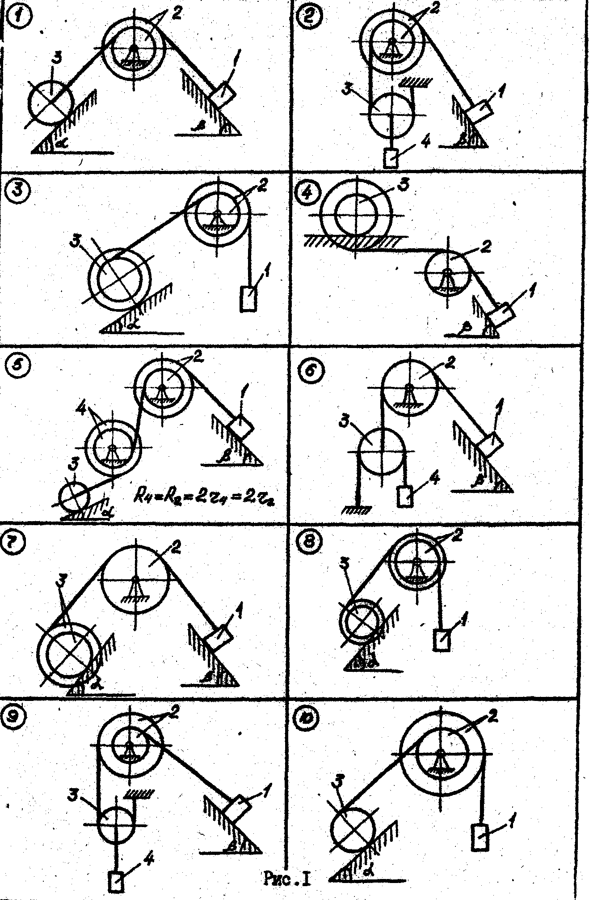
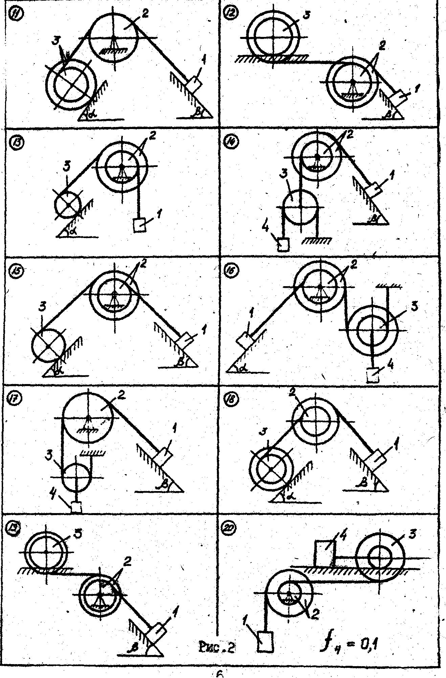
Рисунок 4

Таблица 4
Номер варианта | m₁ | m₂ | m₃ | m₄ | R₂ | r₂ | R₃ | r₃ | α | β | f | δ | i₂ | s₁ | Номер  тела
1 | 2 | 3 | 4 | 5 | 6 | 7 | 8 | 9 | 10 | 11 | 12 | 13 | 14 | 15 | 16
1 | 10 | 2 | 1 | - | 0,3 | 0,15 | 0,15 | - | 30 | 30 | 0,1 | 0,01 | 0,2 | 0,1 | 1
2 | 10 | 3 | 2 | 2 | 0,4 | 0,2 | 0,1 | - | - | 45 | 0,15 | - | 0,3 | 0,2 | 2
3 | 10 | 4 | 3 | - | 0,4 | 0,2 | 0,15 | 0,1 | 45 | - | - | 0,03 | 0,3 | 0,3 | 3
4 | 10 | 2 | 4 | - | - | - | 0,2 | 0,1 | - | 45 | 0,1 | 0,01 | - | 0,1 | 1
5 | 10 | 3 | 1 | 2 | 0,3 | 0,15 | - | - | 30 | 45 | 0,15 | 0,02 | 0,2 | 0,2 | 2
6 | 10 | 4 | 2 | 1 | - | - | - | - | - | 45 | 0,1 | - | - | 0,3 | 3
7 | 10 | 2 | 3 | - | - | - | 0,15 | 0,1 | 60 | 60 | 0,15 | 0,01 | - | 0,1 | 1
8 | 10 | 3 | 4 | - | 0,3 | 0,15 | 0,2 | 0,1 | 60 | - | - | 0,02 | 0,2 | 0,2 | 2
9 | 10 | 4 | 1 | 2 | 0,4 | 0,2 | - | - | - | 45 | 0,1 | - | 0,3 | 0,3 | 3
10 | 10 | 2 | 2 | - | 0,4 | 0,2 | - | - | 45 | - | - | 0,01 | 0,3 | 0,1 | 1
11 | 10 | 3 | 3 | - | - | - | 0,15 | 0,1 | 45 | 45 | 0,1 | 0,02 | - | 0,2 | 2
12 | 10 | 4 | 4 | - | 0,3 | 0,15 | 0,2 | 0,1 | - | 60 | 0,15 | 0,03 | 0,2 | 0,3 | 3
13 | 10 | 2 | 1 | - | 0,4 | 0,2 | - | - | 45 | - | - | 0,01 | 0,3 | 0,1 | 1

Продолжение таблицы 4
1 | 2 | 3 |  | 4 |  | 5 | 6 | 7 | 8 | 9 |  | 10 | 11 | 12 | 13 |  | 14 | 15 | 16
14 | 10 | 3 |  | 2 |  | 1 | 0,4 | 0,2 | - | - |  | - | 45 | 0,1 | - |  | 0,3 | 0,2 | 1
15 | 10 |  | 4 | 3 | - |  | 0,3 | 0,15 | - | - | 45 |  | 45 | 0,15 |  | 0,03 | 0,2 | 0,3 | 2
16 | 10 |  | 2 | 4 | 2 |  | 0,4 | 0,2 | 0,15 | 0,1 | 60 |  | - | 0,1 |  | - | 0,3 | 0,1 | 3
17 | 10 |  | 2 | 1 | 1 |  | - | - | - | - | - |  | 60 | 0,15 |  | - | - | 0,2 | 1
18 | 10 |  | 3 | 2 | - |  | 0,3 | 0,15 | 0,15 | 0,1 | 45 |  | 45 | 0,1 |  | 0,03 | 0,2 | 0,3 | 2
19 | 10 |  | 4 | 3 | - |  | 0,4 | 0,2 | 0,2 | 0,1 | - |  | 30 | 0,15 |  | 0,01 | 0,3 | 0,1 | 3
20 | 10 |  | 2 | 4 | 2 |  | 0,3 | 0,15 | 0,15 | 0,1 | - |  | - | - |  | 0,02 | 0,2 | 0,2 | 1
21 | 10 |  | 3 | 1 | - |  | 0,4 | 0,2 | 0,2 | 0,1 | 60 |  | - | - |  | 0,03 | 0,3 | 0,3 | 2
22 | 10 |  | 4 | 2 | - |  | 0,3 | 0,15 | - | - | 60 |  | 60 | 0,1 |  | 0,01 | 0,2 | 0,1 | 3
23 | 10 |  | 2 | 3 | 1 |  | 0,4 | 0,2 | - | - | - |  | 45 | 0,15 |  | - | 0,3 | 0,2 | 1
24 | 10 |  | 3 | 4 | - |  | 0,3 | 0,15 | 0,15 | 0,1 | 45 |  | 45 | 0,1 |  | 0,03 | 0,2 | 0,3 | 2
25 | 10 |  | 4 | 1 | 2 |  | 0,4 | 0,2 | 0,2 | 0,1 | 45 |  | - | 0,15 |  | - | 0,3 | 0,1 | 3
26 | 10 |  | 2 | 2 | - |  | 0,3 | 0,15 | - | - | 45 |  | 45 | 0,1 |  | 0,02 | 0,2 | 0,2 | 1
27 | 10 |  | 3 | 3 | 1 |  | 0,4 | 0,2 | 0,15 | 0,1 | 60 |  | - | 0,15 |  | - | 0,3 | 0,3 | 2
28 | 10 |  | 4 | 4 | - |  | 0,3 | 0,15 | 0,2 | 0,1 | 60 |  | 60 | 0,1 |  | 0,01 | 0,2 | 0,1 | 3
29 | 10 |  | 2 | 1 | - |  | 0,4 | 0,2 | 0,15 | 0,1 | 45 |  | - | - |  | 0,02 | 0,3 | 0,2 | 1
30 | 10 |  | 3 | 2 | - |  | 0,3 | 0,15 | - | - | 45 |  | 45 | 0,1 |  | 0,03 | 0,2 | 0,3 | 2

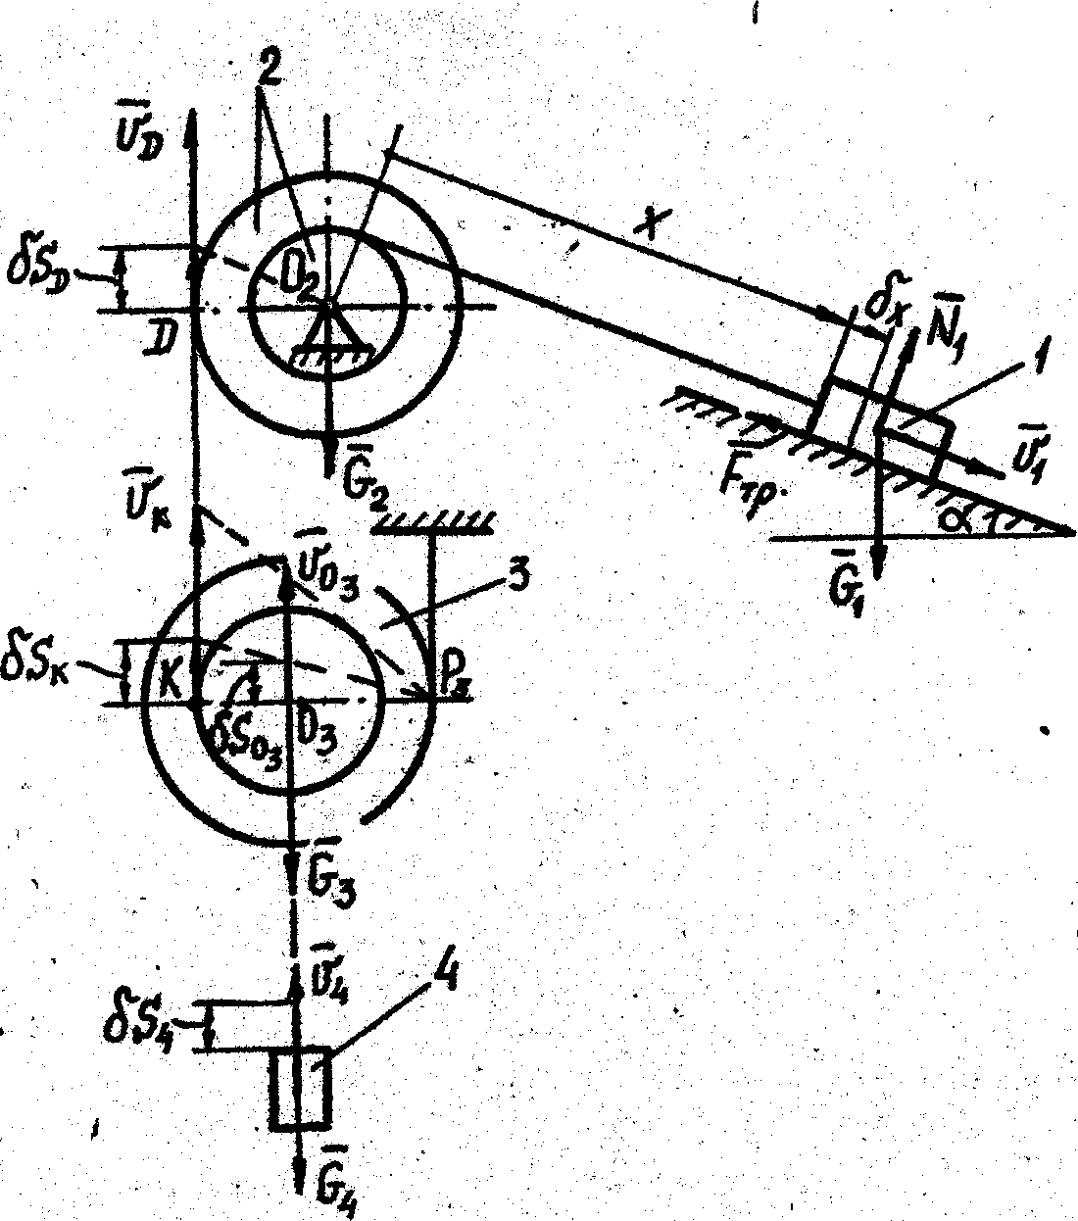

Рисунок 5

Подставим полученные значения скоростей точек и угловых скоростей тел, а также выражения моментов инерции тел в формулы (3):
$Т_{1}=\frac{m_{1}{\overset{˙}{х}}^{2}}{2};$ $Т_{2}=\frac{m_{2}R_{2}^{2}}{2}⋅\frac{{\overset{˙}{х}}^{2}}{2r_{2}^{2}};$
$$Т_{3}=\frac{m_{3}{\overset{˙}{х}}^{2}}{2}⋅\frac{R_{2}^{2}R_{3}^{2}}{r_{2}^{2}(r_{3}+R_{3})^{2}}+\frac{m_{3}R_{3}^{2}}{4}⋅\frac{{\overset{˙}{х}}^{2}R_{2}^{2}}{2r_{2}^{2}(R_{3}+r_{3})^{2}};$$
$Т_{3}=\frac{5m_{3}{\overset{˙}{х}}^{2}}{8}⋅\frac{R_{2}^{2}R_{3}^{2}}{r_{2}^{2}(r_{3}+R_{3})^{2}};$ $Т_{4}=\frac{m_{4}{\overset{˙}{х}}^{2}}{2}⋅\frac{R_{2}^{2}R_{3}^{2}}{r_{2}^{2}(r_{3}+R_{3})^{2}}\text{.}$
В соответствии с формулой (2) запишем:
$Т=\frac{m_{1}{\overset{˙}{х}}^{2}}{2}$+$\frac{m_{2}R_{2}^{2}}{4}⋅\frac{{\overset{˙}{х}}^{2}}{r_{2}^{2}}$+$\frac{5m_{3}{\overset{˙}{х}}^{2}}{8}⋅\frac{R_{2}^{2}R_{3}^{2}}{r_{2}^{2}(r_{3}+R_{3})^{2}}$+$\frac{m_{4}{\overset{˙}{х}}^{2}}{2}⋅\frac{R_{2}^{2}R_{3}^{2}}{r_{2}^{2}(r_{3}+R_{3})^{2}}$. Или $Т=\frac{1}{2}\left[m_{1}+\frac{m_{2}}{2}⋅\frac{R_{2}^{2}}{r_{2}^{2}}+\left(1,\text{25}m_{3}+m_{4}\right)\frac{R_{2}^{2}R_{3}^{2}}{r_{2}^{2}(r_{3}+R_{3})^{2}}\right]⋅{\overset{˙}{х}}^{2}$. (4)
Выражение (4) запишем в виде : $Т=\frac{1}{2}m_{\text{пр}}{\overset{˙}{х}}^{2}$, (5)
где $m_{\text{пр}}$ - приведенная к телу 1 масса механической системы.
С учетом численных значений найдем
$m_{\text{пр}}$= $\text{16}+\frac{3}{2}⋅\frac{{0,6}^{2}}{{0,3}^{2}}+\left(1,\text{25}⋅2+1\right)⋅\frac{{0,6}^{2}⋅{0,7}^{2}}{{0,3}^{2}{\left(0,\text{35}+0,7\right)}^{2}}$= 28,53 (кг). (6)
Продифференцируем выражение (5) в соответствии с уравнением (1):
$\frac{∂Т}{∂\overset{˙}{х}}=m_{\text{пр}}\overset{˙}{х};$ $\frac{d}{\text{dt}}(\frac{∂T}{∂\overset{˙}{x}})=m_{\text{пр}}\overset{¨}{х};$ $\frac{∂Т}{∂х}=0\text{.}$ (7)
Далее определим обобщенную силу Q.
Изобразим действующие на систему внешние силы: активные G₁, G₂, G₃, G₄, реакцию N₁, силу трения F_{тр} (рис. 5).
Сообщим системе возможное перемещение, при котором координата $x$ получает приращение δ$x$ > 0, и определим элементарную работу сил на этом перемещении.
${ΣδА}_{к}^{е}=G_{1}\text{sin}α⋅δх−F_{\text{тр}}⋅δх−G_{3}⋅{δS}_{\text{03}}−G_{4}⋅{δS}_{4}\text{.}$ (8)
Зависимости между возможными перемещениями такие же, как и между соответствующими скоростями. Выразим возможные перемещения δS₀₃ и δS₄ через δ$x$: ${δS}_{4}={δS}_{\text{03}}=δх⋅\frac{R_{2}R_{3}}{r_{2}(r_{3}+R_{3})}\text{.}$
Тогда
${ΣА}_{к}^{е}=m_{1}g\text{sin}\text{αδ}х−m_{1}g\text{cos}\text{αδ}\text{хf}−m_{3}g\frac{R_{2}R_{3}}{r_{2}(r_{3}+R_{3})}δх−m_{4}g\frac{R_{2}R_{3}}{r_{2}(r_{3}+R_{3})}δх\text{.}$Следовательно, обобщенную силу системы найдем из соотношения
$Q=\frac{\sum{{δA}_{k}^{e}}}{δx}=$$g(m_{1}\text{sin}α−m_{1}\text{cos}αf−(m_{3}+m_{4})\frac{R_{2}R_{3}}{r_{2}(r_{3}+R_{3})})\text{.}$ (9)
С учетом численных значений получим
$Q$=$\text{10}⋅(\text{16}⋅\text{sin}{\text{30}}^{0}−\text{16}⋅\text{cos}{\text{30}}^{0}⋅0,1−\left(2+1\right)⋅\frac{0,6⋅0,7}{0,3\left(0,\text{35}+0,7\right)})$=24,14 (Н). (10)
Подставляя полученные результаты из (6), (7) и (10) в уравнение (1), получаем: 28,86$x^{''}$= 24,14 . (11)
Из (11) найдем искомое ускорение тела 1:
$x^{''}$= $a_{1}$= 0, 84 (м/с²) . (12)
Для определения скорости тела 1 выражение (12) проинтегрируем дважды: $x^{'}$= 0,84$t+C_{1}$; $x$= 0,42$t^{2}+C_{1}⋅t+C_{2}$. (13)
Из начальных условий (t=t₀=0,$x$=$x$₀= 0,$x^{'}$=$x^{'}$₀=0) следует, что $С_{1}=С_{2}=0$.
Следовательно, в уравнениях (13) запишем $x^{'}$= 0,84$t$; $x$= 0,42$t^{2}$.
Так как в конечном положении системы $x^{'}$= $V_{1}$; $x$= s₁ , то
V₁=0,84 t; s₁= 0,42 t² . (14)
Тогда из соотношений (14) найдем время движения системы t=$\sqrt{\frac{s_{1}}{0,\text{42}}=}$$\sqrt{\frac{0,2}{0,\text{42}}}$=0,69 (с)
и искомую скорость тела 1
V₁=$0,\text{84}⋅0,\text{69}=$0,58 м/с.

4.2 Малые свободные колебания механической системы
4.1.1 Условие задачи
Механическая система с одной степенью свободы (рис. 7-11) расположена в вертикальной плоскости и находится в исходном положении равновесия (при статической деформации пружины). Пренебрегая силами сопротивления и массами нитей исследовать ее свободные колебания, в том числе:
– определить циклическую частоту и период малых свободных колеба-
ний системы;
– найти статическую деформацию пружины;
–проверить исходное положение равновесия системы
на устойчивость;
–получить уравнение движения груза 1 у=у(t) ;
–найти амплитуду свободных колебаний груза 1;
Данные, необходимые к расчету, приведены в таблице 3.
В задании приняты следующие обозначения:
1 – груз массой m₁;
2 – блок массой m₂ и радиусом r₂ (сплошной однородный диск);
3 – тонкий однородный стержень массой m₃ и длиной ℓ;
4 – сплошной однородный диск массой m₄ и радиусом r₄ или ступенчатый диск массой m₄ и радиусом инерции i_{x} = r$\sqrt{2}$;
5 – однородный стержень, масса которого не учитывается;
с– коэффициент жесткости пружины;
у₀ – начальное отклонение груза I по вертикали от положения покоя, соответствующего статической деформации пружины;
$у_{0}^{'}$– проекция начальной скорости V₀ груза I на вертикальную ось;
В вариантах 5, 6, 8, 14, 24, 29 стержень 3 жестко соединен с диском 4, а в вариантах 16, 22, 26, 27, 28 – с диском 2.

Указания. Задача D6 на исследование малых свободных колебаний консервативной механической системы с одной степенью свободы. За обощенную координату следует принять $y$– перемещение груза 1 из исходного положения равновесия. При определении кинетической энергии системы необходимо учитывать вид движения соответствующего тела, а при определении потенциальной энергии – знак работы сил тяжести при возвращении системы из отклоненного положения в исходное положение равновесия. Кроме того, если при возвращении системы в исходное положение центр тяжести какого – либо тела системы, совершающего вращательное движение, перемещается вертикально, то необходимо использовать формулы разложения в ряд следующих тригонометрических функций: $\text{Sin}ϕ=ϕ+\frac{ϕ^{3}}{3!}−\frac{ϕ^{5}}{5!}+\text{.}\text{.}\text{.}\text{.}$ ; $\text{Cos}ϕ=1−\frac{ϕ^{2}}{2!}+\frac{ϕ^{4}}{4!}−\text{.}\text{.}\text{.}\text{.}$ .
Ограничиваясь в этих разложениях величинами второго порядка малости, получим: $\text{Sin}ϕ=ϕ$ и $\text{Cos}ϕ=1−\frac{ϕ^{2}}{2!}$ .

4.2.2 Пример решения задачи D6
Определить циклическую частоту $к$и период $τ$малых свободных колебаний механической системы с одной степенью свободы (рисунок 6). Определить статическую деформацию пружины и проверить исходное положение равновесия системы на устойчивость. Найти у=у(t) – уравнение движения груза 1, приняв за начало отсчета его положение покоя (при статической деформации пружины). Вычислить амплитуду А свободных колебаний груза 1.
Дано: m₁ = 1 кг; m₂ = 2 кг; m ₃ = 3 кг; m₄ = 4 кг; r = 1/3 ℓ ;
R = 2 r; i_{x} = r$\sqrt{2}$; с = 4 Н/см;
у₀ = 0,5 см; $у^{'}0;$ = 8 см/с; ℓ = 0,5 м.

Таблица 3
 | №  п/п | $$ℓ$$ | $r$₄ | m₁ | m₂ | m₃ | m₄ | С,  Н/см | Начальные условия
 | №  п/п | м |  | кг |  |  |  | С,  Н/см | $y$₀,  см | $у^{'}$₀,  см/с
 | 1 | 0,5 | - | 1 | 2 | 6 | - | 10 | 0,1 | 5,0
 | 2 | 0,5 | 0,2 | 1 | 2 | 3 | 2 | 40 | 0 | 6,0
 | 3 | 0,6 | - | 1 | - | 4 | 3 | 20 | 0,2 | 7,0
 | 4 | 0,6 | - | 1 | 2 | 2 | 3 | 36 | 0,2 | 0
 | 5 | 0,6 | 0,15 | 1 | 3 | 3 | 3 | 16 | 0 | 8,0
 | 6 | 0,5 | 0,15 | 1 | - | 1 | 1 | 30 | 0,3 | 7,0
 | 7 | - | - | 1 | - | 2 | 2 | 20 | 0,4 | 0
 | 8 | - | - | 1 | 3 | - | 2 | 40 | 0 | 6,0
 | 9 | 0,6 | - | 1 | 2 | 3 | - | 38 | 0,5 | 5,0
 | 10 | 0,6 | - | 1 | 2 | 3 | - | 32 | 0 | 6,0
 | 11 | - | - | 1 | 2 | 3 | - | 30 | 0,4 | 7,0
 | 12 | 0,5 | - | 1 | 2 | 3 | - | 20 | 0,2 | 0
 | 13 | 0,3 | - | 1 | 1 | 2 | 1 | 32 | 0 | 8,0
 | 14 | 0,4 | 0,1 | 1 | - | 3 | 2 | 20 | 0 | 7,0
10 | 15 | 0,4 | - | 1 | - | 2 | 2 | 10 | 0,1 | 0
10 | 16 | - | - | 1 | 2 | - | 3 | 32 | 0,3 | 6,0
10 | 17 | - | - | 1 | 2 | 22 | - | 20 | 0 | 5,0
10 | 18 | - | - | 1 | 2 | - | 1 | 40 | 0 | 6,0
10 | 19 | 0,2 | - | 1 | 1 | 1 | 2 | 32 | 0,1 | 0
10 | 20 | 0,5 | - | 1 | 2 | 3 | - | 20 | 0,4 | 7,0
10 | 21 | - | - | 1 | - | 2 | 3 | 35 | 0 | 8,0
 | 22 | - | - | 1 | 2 | - | 4 | 10 | 0,1 | 7,0
 | 23 | 0,4 | 0,2 | 1 | 2 | 3 | 2 | 20 | 0,3 | 0
 | 24 | - | - | 1 | - | 2 | 3 | 40 | 0 | 6,0
 | 25 | 0,3 | 0,1 | 1 | 2 | 1 | 2 | 30 | 0,2 | 5,0
 | 26 | - | - | 1 | 2 | - | 2 | 40 | 0,3 | 0
 | 27 | - | - | 1 | 2 | - | 3 | 10 | 0 | 6,0
 | 28 | - | - | 1 | 2 | - | 3 | 30 | 0,2 | 0
 | 29 | - | - | 1 | 2 | - | 3 | 20 | 0 | 7,0
 | 30 | - | - | 1 | 2 | - | 3 | 40 | 0,3 | 7,0

Решение
Принимаем за обобщенную координату у – вертикальное отклонение груза 1 от положения покоя, соответствующего статической деформации пружины. Составим уравнение Лагранжа II рода:
$\frac{d}{\text{dt}}\left(\frac{∂Т}{∂у^{'}}\right)−\frac{∂Т}{∂у}=Q_{п}$. (15)
Так как по условию задачи в системе действуют только силы тяжести и упругости, то обобщенную силу системы, соответствующую этим силам, найдем из соотношения $Q_{п}=−\frac{∂П}{∂у}$, и тогда уравнение (15) примет вид
$\frac{d}{\text{dt}}\left(\frac{∂Т}{∂у^{'}}\right)−\frac{∂Т}{∂у}=−\frac{∂П}{∂у},$ (16)
где Т – кинетическая энергия системы;
П – потенциальная энергия системы;
Q_{п} - обобщенная сила от действия потенциальных сил.

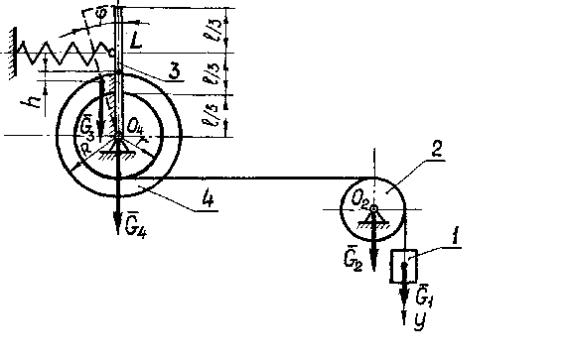Рисунок 6

Кинетическую энергию системы Т, равную сумме кинетических энергий тел 1, 2, 3, 4, имеющих массу, вычислим с точностью до величины второго порядка малости относительно обобщенной скорости $у_{0}^{'}$:
Т=Т₁+Т₂+Т₃+Т₄ . (17)

В уравнении (17) кинетические энергии тел системы определим учитывая, что тело 1 движется поступательно, а тела 2, 3, 4 – вращаются относительно неподвижных осей, проходящих через точки О₂ и О₄ . Таким образом, запишем:
T₁₌$\frac{1}{2}m_{1}$V₁² ; T₂₌$\frac{1}{2}$I₂ ω₂²; T₃₌$\frac{1}{2}$I₃ ω₃²; T₄₌$\frac{1}{2}$I₄ ω₄². (18)
Выразим угловые скорости тел 2,3,4, через скорость тела 1, принятую за обобщенную скорость $у^{'}$, учитывая, что стержень 3 жестко закреплен на диске 4:
V₁ =$у^{'};$ ω₂=$\frac{у^{'}}{r_{2}};$ ω₃ =ω₄=$\frac{у^{'}}{r}\text{.}$
Моменты инерции тел 2, 3, 4:
$I_{2}=\frac{1}{2}m_{2}r_{2^{2}};$ I₃ $=\frac{1}{3}⋅m_{3}⋅ℓ_{3}^{2}$; $I_{4}=m_{4}i_{x^{2}}\text{.}$
С учетом полученных соотношений формулы (18) запишем в виде:

$T_{1}=\frac{1}{2}m_{1}y^{'}$²; $T_{2}=\frac{1}{2}⋅\frac{1}{2}m_{2}r^{2}⋅\frac{y^{}}{r^{2}}=\frac{1}{4}m_{2}y^{};$
$T_{3}=\frac{1}{2}⋅\frac{m_{3}l^{2}}{3}⋅\frac{y^{}}{r^{2}}=\frac{1}{6}m_{3}{\left(\frac{l}{r}\right)}^{2}⋅\overset{}{y^{}=\frac{3}{2}m_{3}\overset{}{y^{}};}$$T_{4}=\frac{1}{2}m_{4}{\left(r\sqrt{2}\right)}^{2}⋅\frac{\overset{}{y^{}}}{r^{2}}=m_{4}⋅\overset{}{y^{}};$
С учетом полученных соотношений уравнение (17) запишем в виде:
$T=\frac{1}{2}\left(m_{1}+\frac{1}{2}m_{2}+3m_{3}+2m_{4}\right)⋅\overset{}{y^{}}$, (19)
или $T=\frac{1}{2}a_{\text{пр}}⋅\overset{}{y^{}}$, (20)
где $а_{\text{пр}}$– приведенный коэффициент инерции системы.
Численное значение приведенного коэффициента инерции системы найдем из формулы
$а_{\text{пр}}=$m₁+0,5 m₂+3 m₃+2 m₄ = $1+0,5⋅2+3⋅3+2⋅4=\text{19}\text{кг}\text{.}$ (21)
Потенциальную энергию системы определим с точностью до величин второго порядка малости относительно обобщенной координаты $y$. При этом будем ее определять как работу, затраченную на возвращение системы из отклоненного положения, когда груз имеет координату у, в исходное положение, которым считаем положение покоя системы.
Тогда запишем, что П=П_{G} +П_{С} , (22)
где П_{G} – потенциальная энергия, соответствующая силам тяжести;
П_{С} – потенциальная энергия, соответствующая силам упругости.

Потенциальную энергию сил тяжести найдем из соотношения
П_{G =} -G₁ у - G₃ h, (23)
где h – вертикальное перемещение центра тяжести стержня 3.
Величину h (рис. 6) вычисляем при помощи выражения
$h=\frac{ℓ}{2}−\frac{ℓ}{2}\text{Cos}ϕ=\frac{ℓ}{2}\left(1−\text{Cos}ϕ\right)\text{.}$ (24)
Косинус $ϕ$ разложим в ряд, ограничиваясь в формуле разложения величинами второго порядка малости:
$\text{Cos}ϕ=1−\frac{ϕ^{2}}{2!}+\frac{ϕ^{4}}{4!}−\text{.}\text{.}\text{.}$ . (25)
В формуле (25) выразим $ϕ$ через обобщенную координату, учитывая, что r = 1/3 $ℓ$ (рис. 7):
$ϕ=\frac{y}{r}=\frac{y⋅3}{l}$ и тогда получим, что $h=\frac{l}{2}⋅\frac{ϕ^{2}}{2}=\frac{9y^{2}}{4l}\text{.}$
Таким образом, в уравнении (23) запишем
$П_{G}=−G_{1}y−G_{3}⋅\frac{9y^{2}}{4l}=−m_{1}\text{gy}−m_{3}g\frac{9y^{2}}{4l}\text{.}$ (26)
Потенциальную энергию деформированной пружины найдем из выражения $П_{С}=\frac{1}{2}⋅c⋅{\left(λ_{\text{cm}}+λ_{L}\right)}^{2}−\frac{1}{2}⋅c⋅λ_{\text{cm}},$ (27) где $λ_{\text{cm}}$ – статическая деформация пружины;
$λ_{L}$ – текущая деформация пружины, полученная за счет
отклонения системы из положения равновесия.
Выразим $λ_{L}$ через обобщенную координату у :
$λ_{L}=\frac{y}{r}⋅\frac{2}{3}⋅ℓ$. Так как r = 1/3 $ℓ$, то получим $λ_{L}=2⋅y$.
Тогда $П_{С}=\frac{1}{2}⋅с⋅{\left(λ_{\text{ст}}+2⋅y\right)}^{2}−\frac{1}{2}⋅c⋅λ_{\text{ст}}^{2}=2⋅c⋅λ_{\text{cm}}⋅y+2⋅c⋅y^{2}\text{.}$ (28)
Таким образом, с учетом (26) и (28) выражение, определяющее потенциальную энергию системы, получит вид
$\begin{aligned}П=−m_{1}⋅g⋅y−m_{3}⋅g⋅\frac{9⋅y^{2}}{4⋅l}+2⋅с⋅λ_{\text{cm}}⋅y+2⋅c⋅y^{2}= \\ \left(−m_{1}⋅g+2⋅с⋅λ_{\text{cm}}\right)⋅y+\left(2⋅с−m_{3}⋅g⋅\frac{9}{4⋅l}\right)⋅y^{2}\text{.}\end{aligned}$ (29)
Так как в положении покоя, соответствующем статической деформации пружины, выполняется условие: ${\left(\frac{∂П}{∂y}\right)}_{y_{0}=0}=0$, то , взяв частную производную от потенциальной энергии системы по обобщенной координате, получим: ${\left(\frac{∂П}{∂y}\right)}_{y_{0}=0}=−m_{1}g+2⋅c⋅λ_{\text{cm}}+\left(2⋅c−m_{3}g⋅\frac{9⋅g}{4⋅l}\right)⋅2⋅y=0$. (30)
По определению, в выражении (30) y = y₀ = 0, т. е. из соотношения (30) получим, что $−m_{1}⋅g+2⋅с⋅λ_{\text{cm}}=0\text{.}$ (31)
Тогда из выражения (31) найдем статическую деформацию пружины
в положении равновесия системы
$λ_{\text{ст}}=\frac{m_{1}⋅g}{2⋅c}=\frac{1⋅9,\text{81}}{2⋅4⋅{\text{10}}^{2}}=0,\text{012}$ м.
Проверку устойчивости равновесия исходного положения системы выполним с использованием теоремы Лагранжа – Дирихле, в соответствии с которой устойчивы те положения равновесия системы, в которых ее потенциальная энергия достигает минимума. То есть выполняется условие
$\left(\frac{∂^{2}П}{∂y^{2}}\right)$ > 0 . (32)
Тогда, взяв вторую производную от выражения (29), определяющего потенциальную энергию системы, по обобщенной координате, получим $\left(\frac{∂^{2}П}{∂y^{2}}\right)$$=−m_{3}⋅g⋅\frac{9}{4⋅l}+2⋅c$ > 0 . (33)
Подставив в (33) соответствующие численные значения, получим
$−3⋅9,\text{81}⋅\frac{9}{4⋅0\text{.}5}+2⋅4⋅{\text{10}}^{2}=\text{667},\text{56}>0$. (34)
Таким образом, из выражения (34) следует, что условие (32) выполняется и, следовательно, в исходном положении система находится в устойчивом равновесии.
Так как из соотношения (31) следует, что коэффициент при $y$ в уравнении (29) равен нулю, то функция, определяющая потенциальную энергию системы, получит вид
$П=\frac{1}{2}⋅\left(4⋅с−m_{3}⋅\frac{9⋅g}{4⋅l}\right)⋅y^{2}$, или $П=\frac{1}{2}⋅с_{\text{пр}}⋅у^{2},$ (35)
где $с_{\text{пр}}$– приведенный коэффициент жесткости системы.
Численное значение $с_{\text{пр}}$ найдем из соотношения $с_{\text{пр}}=4⋅с−m_{3}⋅\frac{9⋅g}{4⋅l}=4⋅4⋅{\text{10}}^{2}−3⋅\frac{9⋅9,\text{81}}{4⋅0,5}=\text{1467},\text{56}$ Н/м . (36)
Далее, в соответствии с уравнением (16) от выражений (20) и (35) возьмем соответствующие производные и получим:
$\frac{∂Т}{∂y}=0;$ $\frac{∂T}{∂y^{'}}=a_{\text{np}}⋅\overset{}{y_{1}^{'};}$ $\frac{d}{\text{dt}}\left(а_{\text{пр}}⋅y^{'}\right)=a_{\text{np}}⋅y^{''}$; $\frac{∂П}{∂y}=с_{\text{np}}⋅y\text{.}$
Таким образом, уравнение (16) примет вид
$a_{\text{np}}⋅\overset{}{y^{''}}−0=−с_{\text{np}}$ или $\overset{}{y^{''}}+k^{2}y=0,$ (37)
где k – циклическая частота свободных колебаний.
$k=\sqrt{\frac{с_{\text{np}}}{a_{\text{np}}}}=\sqrt{\frac{\text{1467},\text{56}}{\text{19}}}=8,\text{79}с^{−1}$.
Период свободных колебаний системы найдем из формулы:
$$τ=\frac{2π}{k}=\frac{2⋅3,\text{14}}{8,\text{79}}=0,\text{71}c\text{.}$$
Полученное выше уравнение (37) представляет собой дифференциальное уравнение свободных (гармонических) колебаний механической системы с одной степенью свободы. Его решение имеет вид:
$y=C_{1}⋅\text{Cos}\left(\text{kt}\right)+C_{2}⋅\text{Sin}\left(\text{kt}\right)\text{.}$ (38)
Для определения произвольных постоянных интегрирования С₁ и С₂ выражение (38) продифференцируем по времени:
$\overset{}{y^{'}}=\left[−c_{1}⋅\text{Sin}\left(\text{kt}\right)+c_{2}⋅\text{Cos}\left(\text{kt}\right)\right]⋅k$. (39)
С учетом заданных начальных условий
($t=t_{0}=0;y=y_{0}=0,5\text{см};y^{'}=y_{0}^{'}=8{\text{см}}/с$ )
из уравнений (38) и (39) получим, что $C_{1}=y_{0}=0,5;$ $C_{2}=\frac{y_{0}^{'}}{k}=\frac{8}{8,\text{79}}=0,\text{91}\text{.}$
Таким образом, уравнение движения груза 1 имеет вид

$y=0,5⋅\text{Cos}\left(8,\text{79}⋅t\right)+0,\text{91}⋅\text{Sin}\left(8,\text{79}⋅t\right)$ $м\text{.}$ (40)
Уравнение движения груза 1 можно выразить и в амплитудной форме
$y=A⋅\text{Sin}⋅\left(\text{kt}+α\right),$ (41)
где $А$– амплитуда собственных колебаний груза 1;
$α$– начальная фаза колебаний.
Амплитуду колебаний и их начальную фазу находим из соотношений
$A=\sqrt{C_{1^{2}}+C_{2^{2}}}=\sqrt{y_{0^{2}}+{\left(\frac{y_{0}^{'}}{k}\right)}^{2}};$ $α=\text{arktg}\frac{C_{1}}{C_{2}}=\text{arktg}\frac{{\text{ky}}_{0}}{\overset{}{y_{0}^{'}}}$ . (42)
С учетом численных значений величин, входящих в выражения (42), получим: $A=1,\text{04}⋅{\text{10}}^{−2}м;$ $α=\text{arktg}0,\text{549}\text{.}$
Так как $\text{Sin}α>0$ $\left(C_{1}>0\right)$, то $α=0,\text{502}$ рад.
Окончательно уравнение движения груза 1запишем в виде
$y=1,\text{04}⋅{\text{10}}^{−2}⋅\text{Sin}⋅\left(8,\text{79}⋅t+0,\text{502}\right)$ м. (43)

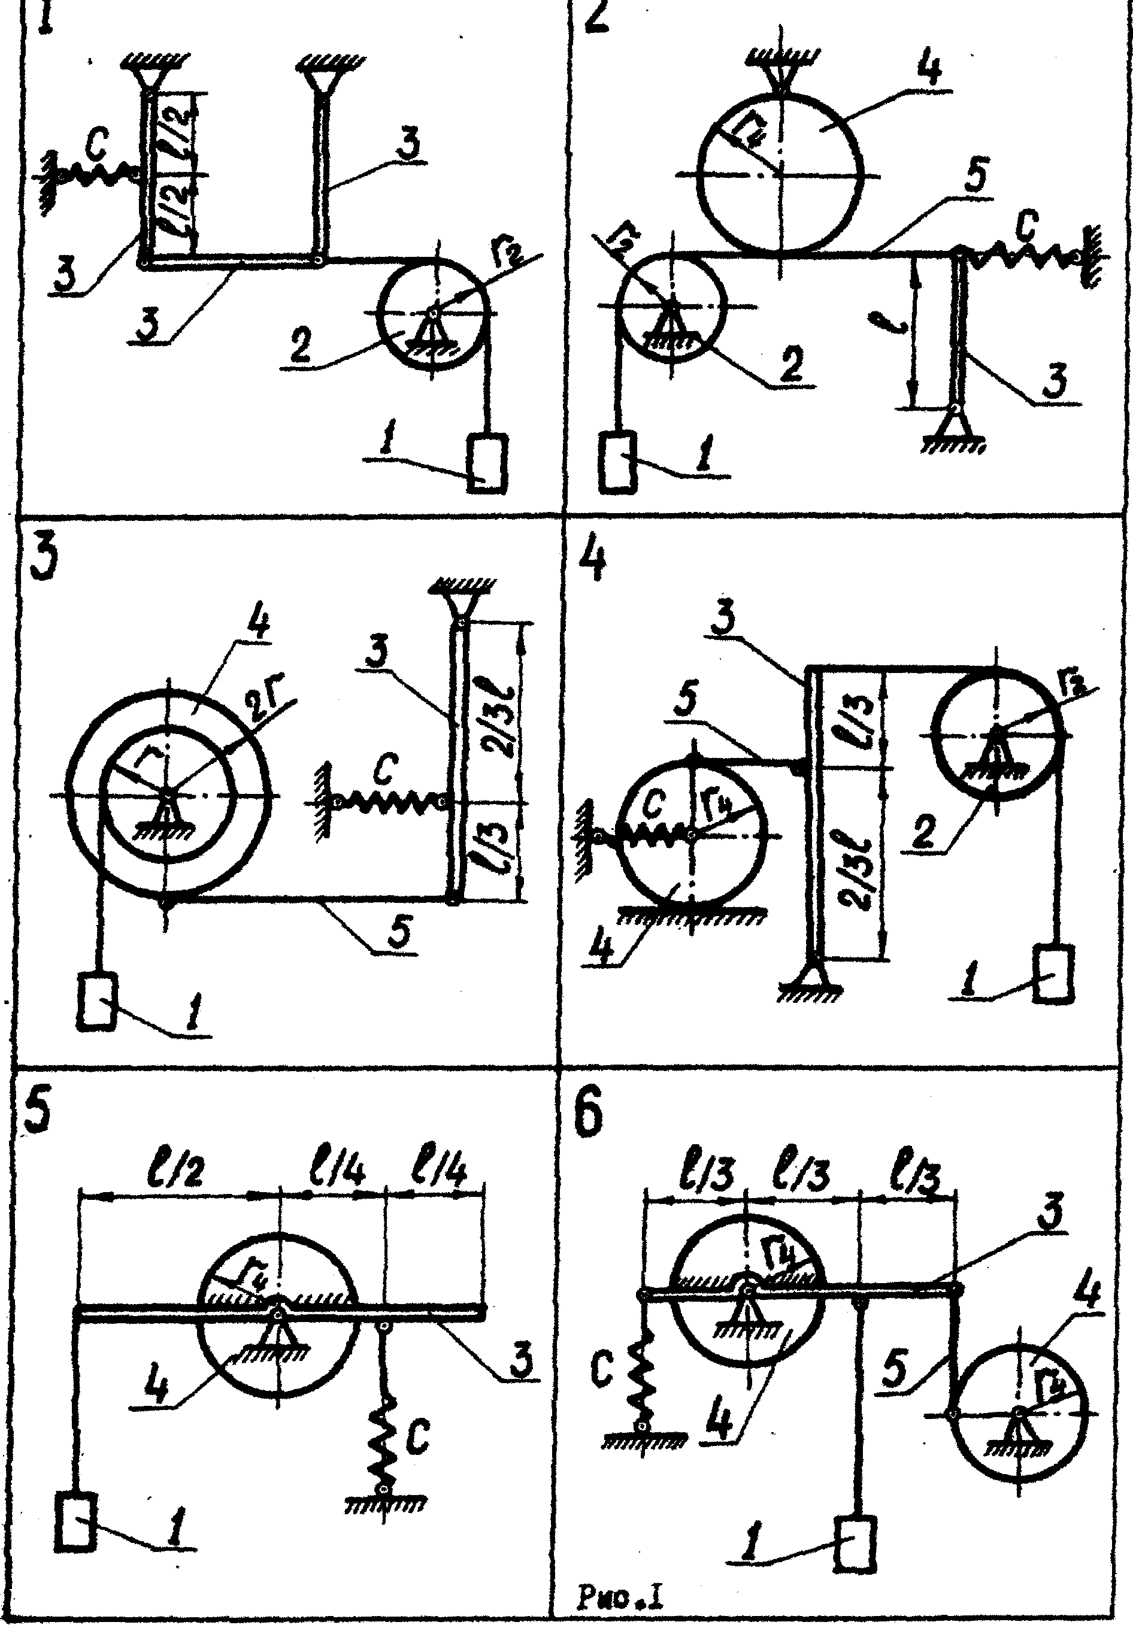
Рисунок 7
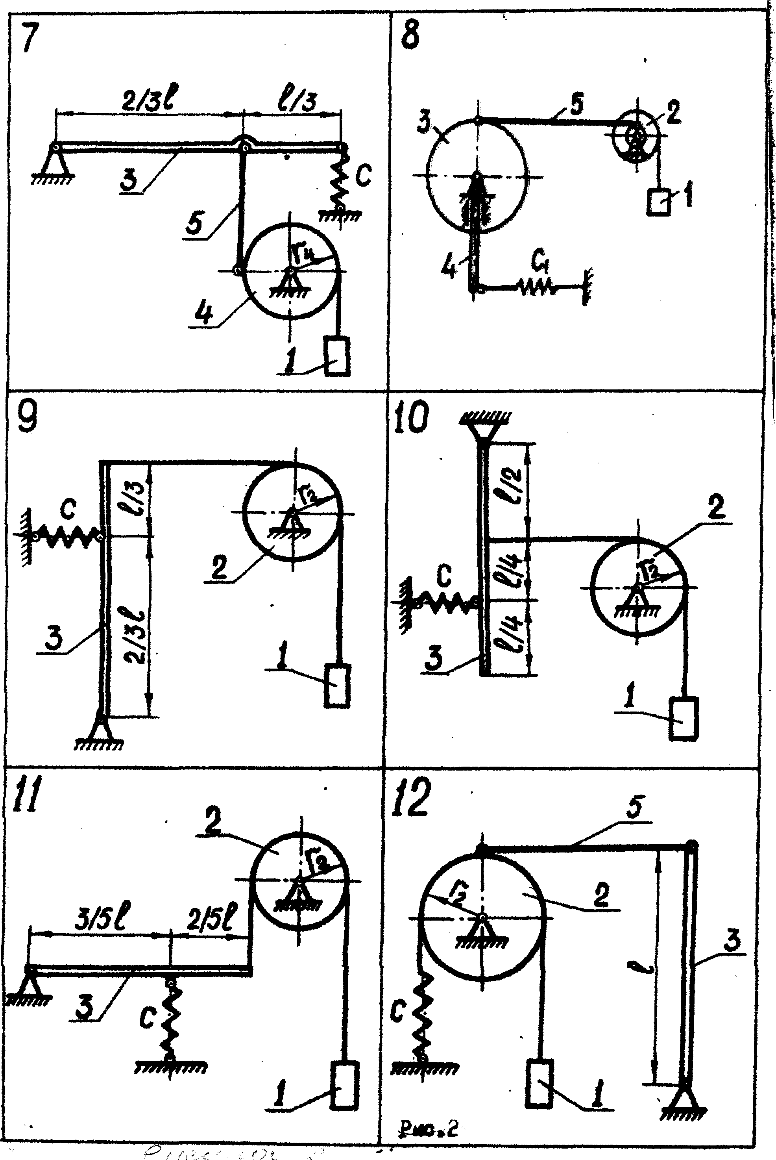

Рисунок 8

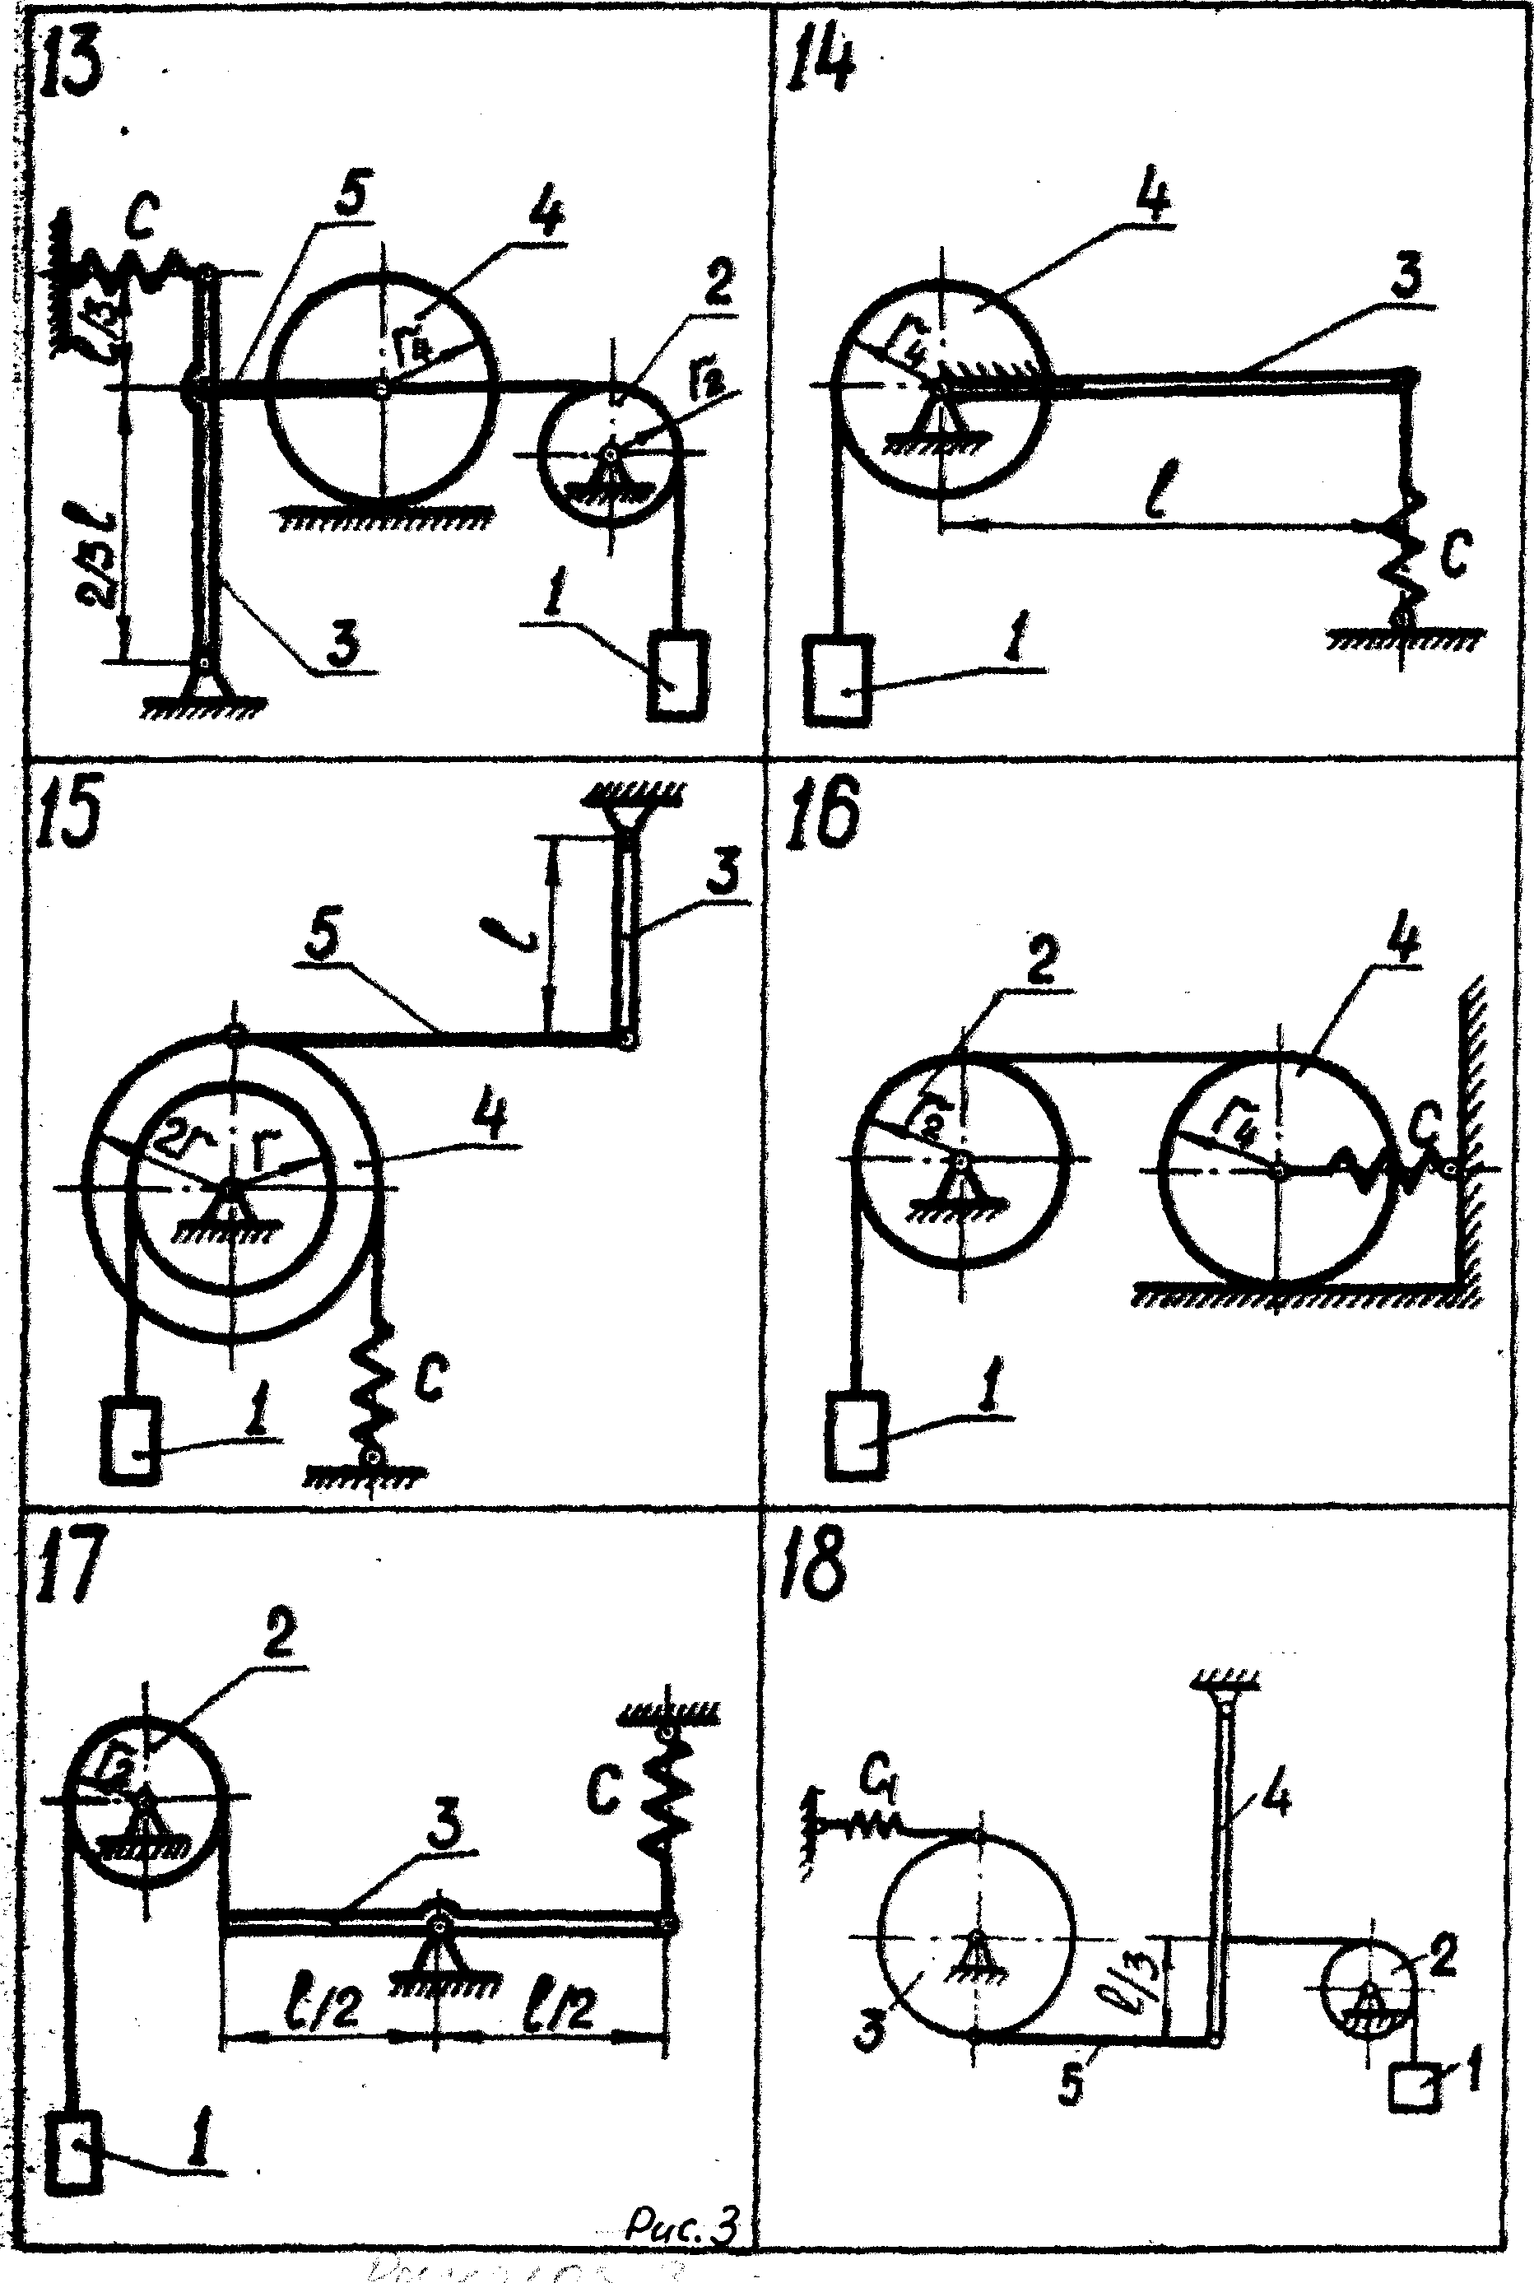

Рисунок 9

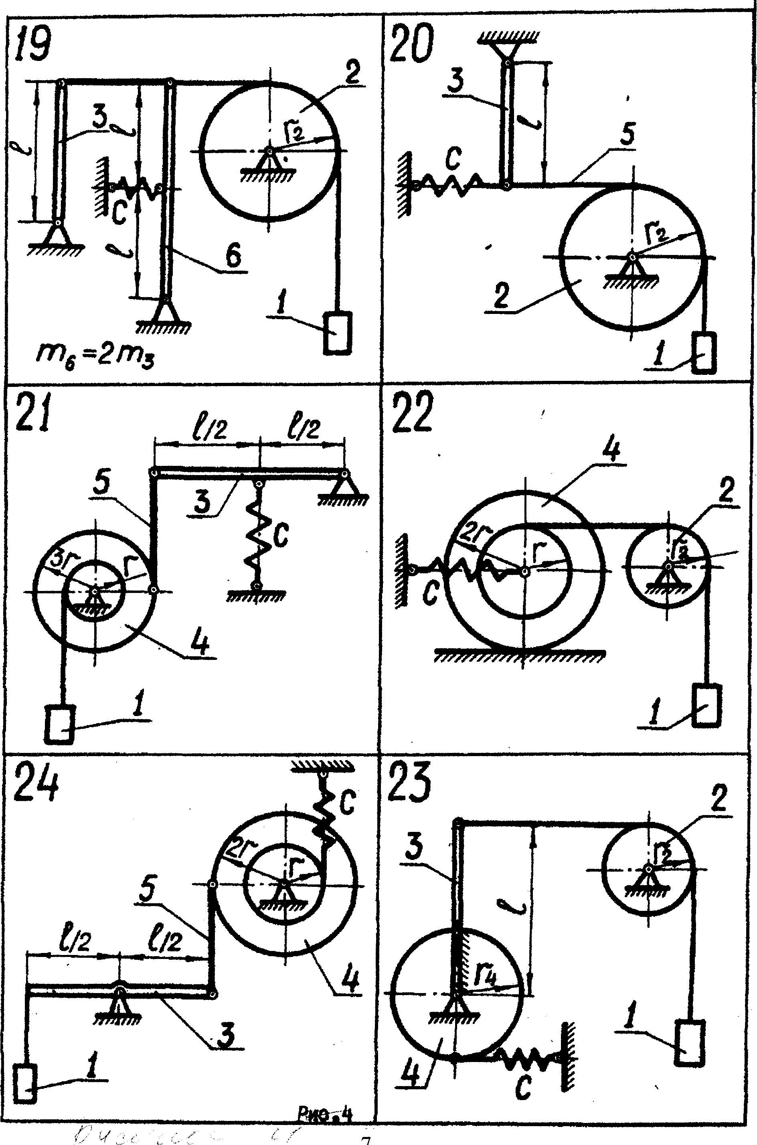

Рисунок 10

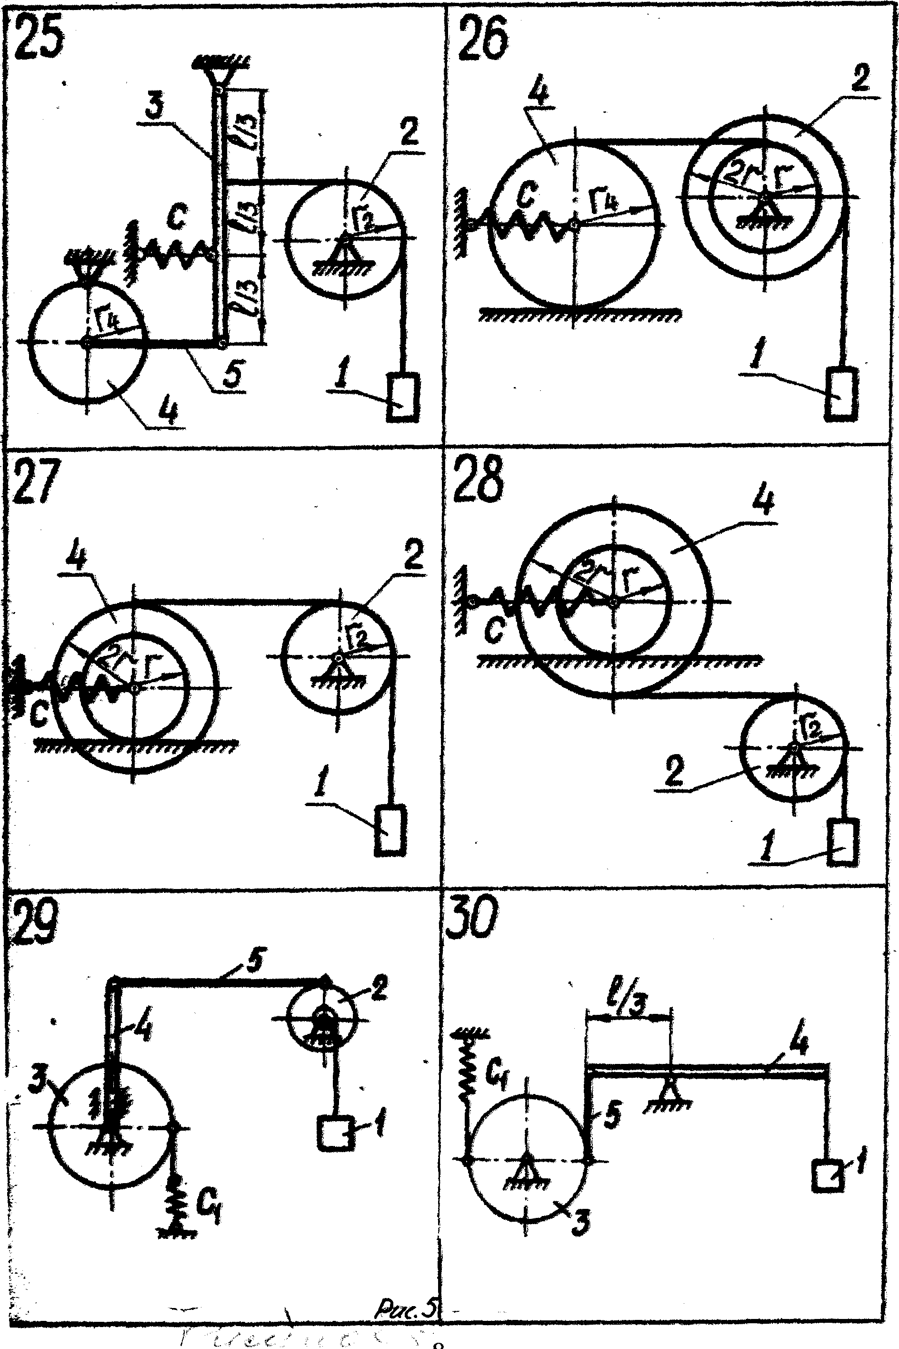

Рисунок 11

СПИСОК литературы
- Яблонский А.А. Сборник заданий для курсовых работ по теоретической механике. – М.: Высшая школа, 2001. –307 с.
- Теоретическая механика: Методические указания и контрольные задания для студентов-заочников машиностроительных, строительных, транспортных, приборостроительных специальностей высших учебных заведений \ Под редакцией С.М. Тарга. –М.: высшая школа,1989.–111 с.
- Добронравов В.В. Курс теоретической механики./В.В. Добронравов, Н.Н. Никитин – М., 1993. – 378 с.
- Яблонский А.А. Курс теоретической механики. /А.А. Яблонский, В.М. Никифорова – М.: Высшая школа, 2004. –543 с.
- Бать М.И. Теоретическая механика в примерах и задачах./ М.И.Бать, Г.Ю.Джанелидзе., А.С.Кельзон. – М: Физматгиз, 1984.
- Применение теоремы об изменении кинетической энергии, общего уравнения динамики, уравнения Лагранжа II рода к механическим системам с одной степенью свободы. Методические указания и контрольные задания для самостоятельной работы студентов по дисциплине «Теоретическая механика» дневной формы обучения всех специальностей / Сост. В.Л.Кегелес, В.И.Двадненко, И.В.Двадненко; – Краснодар: Изд – во КубГТУ, 2002. – 27 с.

